Титульный листЗадание

РЕФЕРАТ

Разработка аппаратно-программного комплекса для внедрения ROS2

Руководитель ВКР – доцент, кандидат технических наук завидущий кафедрой Захаров М. В.

Выпускная квалификационная работа объемом ?? с. Содержит ?? рисунков, ?? источников и ?? приложений.

Ключевые слова: платформа, разработка, Raspberry Pi, STM32, ROS2, 3D печать, обучение, Linux.

Цель работы – разработать и собрать многофункциональную платформу для изучения ROS2.

Структура ВКР: состоит из введения, четырех глав, списка использованных источников, приложений.

В первой главе анализируется необходимость разработки платформы для изучения ROS2, рассматриваются готовые проекты и разрабатывается техническое задание на разработку платформы.

Во второй главе осуществляется проектирование платформы, и ее сборка. Описываются аппаратные элементы, принцип их выбора и методы работы с ними.

В третьей главе описывается разработка программного обеспечения платформы.

В четвертой главе представляются примеры лабораторных работ по изучению платформы ROS2, а также предоставляются методические указания по использованию этой платформы и работе с ее элементами.

|  |  |  |  |
| --- | --- | --- | --- |
|  | | | |
| « _ » 2022г. |  |  | А.Н. Крайников |
|  | (подпись) |  | (инициалы, фамилия) |

ОГЛАВЛЕНИЕ

Определения, обозначения и сокращения 6

Введение 7

1 Аналитиз проблемы 9

1.1 Актуальность проблемы 9

1.2 Постановка проблемы 10

1.3 Возможные пути решения 11

1.4 Описание пути решения 14

2 Проектирование и сборка аппаратной части 16

2.1 Разработка принципиальной схемы элементов 16

2.2 Проектирование корпуса 20

2.3 Изготовление манипулятора 22

2.4 Отладочная плата STM32F1 23

2.5 Микрокомпьютер RPI 4B 25

2.6 Лидар 3irobotix Delta-2A 26

2.6 Разработка панели управления 27

2.7 Сборка робота 28

3 Разработка программной части 33

3.1 Архитектура 33

3.2 Персональный компьютер 35

3.3 Управление моторами 36

3.3 Считывание данных с MPU6050 37

3.4 Работа с OLED дисплеем 37

4 Применение платформы в образовательном процессе 38

4.1 Примеры лабораторных работ 38

4.2 Методическое пособие по работе с роботом 39

Заключение 54

Список использованных источников 55

Приложение А 56

Приложение Б 57

Приложение В 58

Приложение Г 61

Приложение Д 63

# Определения, обозначения и сокращения

ПО – программное обеспечение.

ПЛК – программируемый логический контроллер.

UART – универсальный асинхронный приёмопередатчик.

USART - универсальный синхронно/асинхронный приёмопередатчик.

I2C – последовательная асимметричная шина передачи данных

SWD – интерфейс последовательной проводной отладки

Фреймворк – программная платформа, определяющая структуру программной системы; программное обеспечение, облегчающее разработку и объединение разных компонентов большого программного проекта.

ROS2 – фреймворк для программирования робототехники

ШИМ – широтно-импульсная модуляция

# Введение

(Обоснование темы, актуальность) В данной работе рассматривается тема разработки аппаратно-программного комплекса для внедрения «ROS2». ROS2 – это фреймворк для программирования в сфере робототехники, который значительно упрощает процесс программирования на всех его этапах от начала работки до поддержки итогового продукта и его развития. ROS2 также является усовершенствованной версией фреймворка ROS. Оба фреймворка могут применяться на идентичных аппаратных базах и различаются лишь инструментальной базой программного уровня.

Причиной рассмотрения данной темы, иначе говоря – проблемой, можно выделить: низкий уровень обучения студентов соответствующих направлений инновациям в области робототехники и автоматизации.

Актуальность данной проблемы основывается на предполагаемых последствиях. Одним из наиболее важных последствий можно выделить: снижение уровня актуальности знаний и умений выпускников соответствующих направлений подготовки, что в свою очередь может привести к снижению качества выпускаемой продукции, производимой с помощью автоматизации технологических процессов, снижению безопасности на производстве и снижению скорости развития соответствующих сфер.

(Цель и Задачи) За цель можно определить: разработать аппаратно-программный комплекс для изучения фреймворка ROS2.

Задачи можно выделить следующие:

- наличие манипулятора, имитирующего промышленные аналоги;

- возможность изучения и изменения аппаратной части платформы;

- возможность внедрения ROS и его изучения;

- доступность элементарной базы, для ремонта и усовершенствования;

- сравнительно низкая стоимость.

(Оценка современного состояния решаемо задачи) Существуют различные способы решения данной проблемы, но общим для них является то, что необходимо усовершенствование процесса обучения студентов, обучающихся на соответствующих специальностях, путем внедрения теории и практики работы с системой ROS2.

Проанализировав готовые решения, можно сделать вывод, что на рынке не представлены или представлены в малом количестве решения, которые удовлетворяют нашей проблематике. Однако мы имеем возможность самостоятельно собрать платформу, подходящую под нашу проблематику.

(Основание и исходные данные) За исходные данные при разработке можно принять документацию на схожие проекты или используемые проекты. Основанием для данной темы будем считать условно низкий процент инновационных дипломных проектов.

(Методы и средства) Наиболее действенным методом решения поставленной проблемы, будет внедрение в учебный процесс дисциплины или тем, в уже используемые дисциплины, связанные с новейшими технологии в области робототехники и автоматизации. Для проведения подобных занятий будет необходима платформа для практического применения полученных на теории навыков.

(Ожидаемые результаты) Среди ожидаемых результатов можно выделить большую вовлеченность студентов в использование современных технологий автоматизации и получение платформы для изучения фреймворка ROS2 и сопутствующих

## 1 Аналитиз проблемы

### 1.1 Актуальность проблемы

На данный момент «перспективы индустрии робототехники в мире оптимистичны» о чем сказал Милтон Гэррии в свое обращении от 17 июня 2021 года. Эти перспективы также передаются на область промышленной робототехники в России. Например, по итогам 2019 года в России было продано на 40% больше промышленных роботов по сравнению с 2018 годом, подобные темпы развития сохраняются и по нынешнее время.

Одна из причин развития промышленной робототехники заключается в том, что роботизированное и автоматизированное производство обладает большей надежностью, по отношению к ручному труду. Выгодность вложений в промышленную робототехнику показала пандемия 2020 года, по итогам которой большинство «робокомпаний» (68%) получили большую выручку чем на год ранее.

Вследствие актуальности развития промышленной робототехники в мире наблюдается рост проектов, связанных роботизацией в промышленной сфере. Например, юго-западный научно-исследовательский институт и команда «ROS-Industrial» разработали устройство, позволяющее промышленным роботам сканировать и манипулировать металлическими объектами. В основе программного кода данного проекта используется фрейворк ROS2.

На основе поставленной проблемы можно предполагать о возможных последствиях, если не уделять должное внимание данной проблеме.

Одним из возможных последствий является спад скорости развития сферы промышленной автоматизации. По оценкам всемирного экономического форума в 2018 году порядка 29% всех рабочих часов приходится на роботов, к 2025 году эта доля превысит половину. Уже сейчас роботы выполняют 31% всех работ, связанных с физическим трудом. На данный момент по информации «World Robotics 2019» в среднем в мире на 10 000 рабочих промышленной сферы приходится 99 роботов в то время, как в России на 10 000 работников всего 5 роботов. Это нам показывает не только спад скорости развития автоматизации производств в России относительно других стран, но и показывает сферу, в которой Россия нуждается в инновациях.

Используя полученные данные, можно смело предположить, что главный тренд автоматизации – это роботизация.

### 1.2 Постановка проблемы

Использование фреймворка ROS 2 позволяет упростить процесс роботизации, а соответственно и автоматизации, в производстве, благодаря своей архитектуре. Также, как показала нам пандемия, очень важным качеством для автоматизированного производства является адаптивность и масштабирование самого производства. Благодаря распределенной структуре кода ROS2 позволяет упростить видоизменение производства, что влияет на его адаптивность под спрос продукции.

Однако на данный момент во многих учебных планах направлений автоматизация технологических процессов и производств не предусмотрено изучение основ робототехники и фреймворка ROS2, как одного из самых популярных в данной сфере. Из чего можно сделать вывод, что выпускники данного и подобных направлений обладают сниженным уровнем знаний об инновациях и не имеют навыков работы с ними

Основываясь на перечисленных выше факторах и факта моего обучения по направлению автоматизации технологических процессов и производств была поставлена проблема низкого уровня обучения студентов соответствующих направлений инновациям в области робототехники и автоматизации.

В данном случае мы будем говорим об узконаправленном решении проблемы не преподавания инновационных технологий в сфере промышленности. Мы будем рассматривать инновации в промышленности именно на примере роботизации промышленности, как на одной из наиболее актуальных темы.

### 1.3 Возможные пути решения

Выделенная проблема может быть решена несколькими путями. Если учитывать, что полноценно изменить учебный процесс является достаточно сложной задачей, можно дополнить учебный процесс новыми дисциплинами, связанными с робототехникой и роботизацией производства. Данный путь решения имеет возможность повлиять на нашу проблематику в лучшую сторону, однако он может увеличить нагрузку на студентов, что в результате может привести к худшему уровню обучения другим предметам. Поэтому данный путь не подходит.

Намного более выгодным путем решения будет усовершенствование уже преподаваемых дисциплин, иначе говоря, их актуализация. Примерами данных дисциплин являются дисциплины, связанные с программированием микроконтроллеров и микрокомпьютеров. В рамках данных дисциплин можно рассматривать различные фреймворки, операционные системы (ядра) и паттерны программирования, применяющиеся в робототехнике. В рамках дисциплин связанных с использованием программируемых логических контроллеров есть возможность рассматривать их применение на примере роботов-манипуляторов, которые наиболее активно используются при роботизации производств. При изучении аппаратной части автоматизированных систем можно уделять больше внимания роботизированным системам, как подвиду автоматизированных систем, в том числе использованию пневмоприводом и электроприводов не как исполнительных органов, реагирующих на изменение показаний датчиков с помощью регуляторов, а как органов, реагирующих на изменение среды через более сложные датчики (камеры и лидары) и через более сложные с программной стороны системы регулирования.

Далее нам необходимо уточнить путь нашего решения, а именно то, на основе какой элементной базы будет происходить обучение данным дисциплинам. В данном случае принимается за аксиому то, что корректировка дисциплин приведет к необходимости изменение аппаратной базы, а также то, что лучшим решением является корректировка как теоретической части дисциплин, так и практической.

Давайте рассмотрим наборы для изучения фрейворка ROS2, тем самым конкретизировав нашу тему на внедрение изучения фремворка ROS2 в процесс обучения, как тему, решающую поставленную нами более широкую проблему.

Одним из самых популярных наборов для изучения ROS в России является набор «TurtleBro». Стоимость и комплектацию данного набора можно наблюдать на рисунке 1.1.

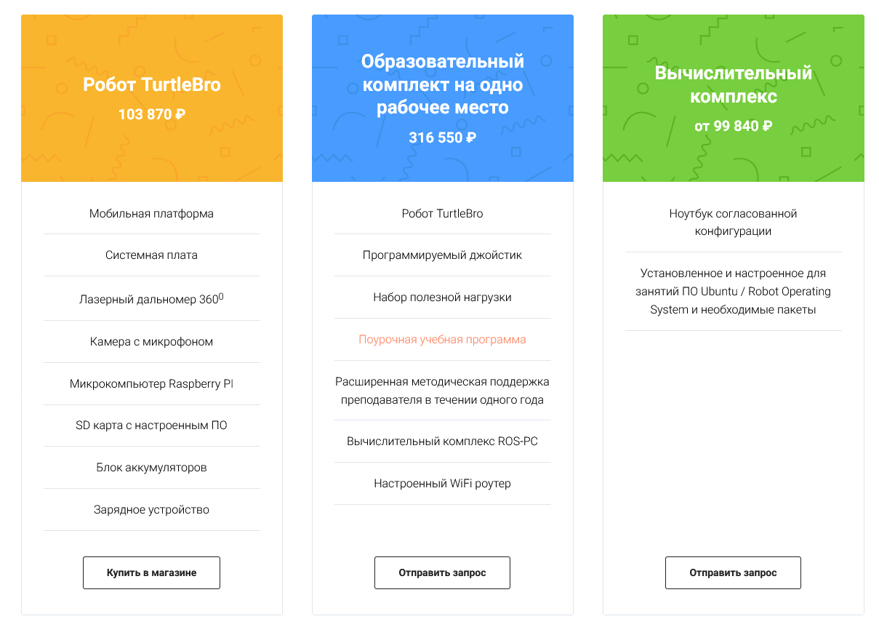

Рисунок 1.1 – Комплектации набора «TurtleBro»

Одним из самых популярных в мире комплектов для изучения ROS2 является набор «TurtleBot». Стоимость и комплектации данного работа вы можете наблюдать на рисунке 1.2.

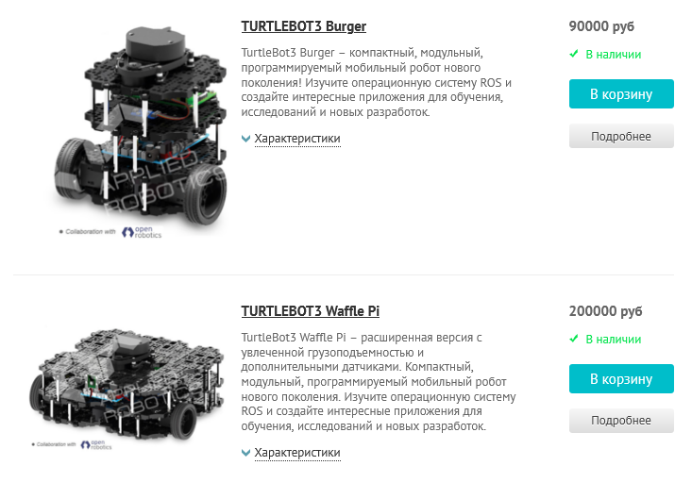

Рисунок 1.1 – Комплектации набора «TurtleBot»

После краткого анализа самых популярных предложений на рынке следует перейти к расчету стоимости самостоятельной сборки набора. При расчете стоимости принимались самые дешевые предложения на рынке, элементы стоимостью ниже пятисот рублей не рассчитывались, так как была поставлена задача рассчитать ориентировочную, а не точную стоимость набора. Комплектация и стоимость элементов можно наблюдать в таблице 1.1.

Таблица 1.1. – Комплектация набора собственной сборки

|  |  |
| --- | --- |
| Название элемента | Стоимость, руб. |
| Raspberry Pi 4 В | 9 500 |
| Lidar Delta 2A | 4 800 |
| STM32F1 (Driver) с MPU6050 | 4 200 |
| Камера с IR-CUT | 1 150 |
| Аккумуляторный блок | 4 500 |
| Платформа с двигателями | 5 400 |
| Две катушки филамента для 3D принтера | 3 000 |
| Набор серводвигателей | 4 000 |
| Блок питания/заряда | 1 200 |
| Итого | 37 750 |

Исходя из рассчитанной стоимости, можно прогнозировать итоговую стоимость проекта до 50 тысяч рублей, что почти в два раза меньше, средней стоимости минимального комплекта на рынке. Однако стоит учитывать, что качество данного комплекта будет значительно ниже, нежели у коммерческих аналогов, а также в стоимость не включены многие пункты, например работа разработчика и работа сборщика.

В данном случае оптимальный выбором будет собрать комплект самостоятельно по причине более низкой стоимости и более простого/дешёвого ремонта, который будет необходим в процессе постоянного использования студентами комплекта для изучения.

### 1.4 Описание пути решения

Необходимо более точно описать выбранное решение.

Решение по самостоятельной сборке комплекта для изучения ROS2 с целью создания учебно-методического комплекса можно условно разделить на 3 этапа: проектирование, сборка, написание методического материала.

Первый этап – это проектирование. На этапе проектирование необходимо разработать систему робота, определить используемые аппаратные и программные элементы с учетом возможности расширения комплекта дополнительными элементами и учетом возможности быстрого и дешёвого ремонта, рассчитать итоговую стоимость комплекта

На втором этапе необходимо произвести сборку и программирование робота. Важными аспектами является ведение документа, описывающего сборку, а также комментирование программного кода.

Третий этап подразумевает написание лабораторных работ и дидактического материала, которые могут использоваться в процессе обучения.

## 2 Проектирование и сборка аппаратной части

### 2.1 Разработка принципиальной схемы элементов

На основе поставленных задач мы можем смоделировать принципиальную схему, которая представлена в приложении А. Упрощенную схему можно наблюдать на рисунке 2.1.

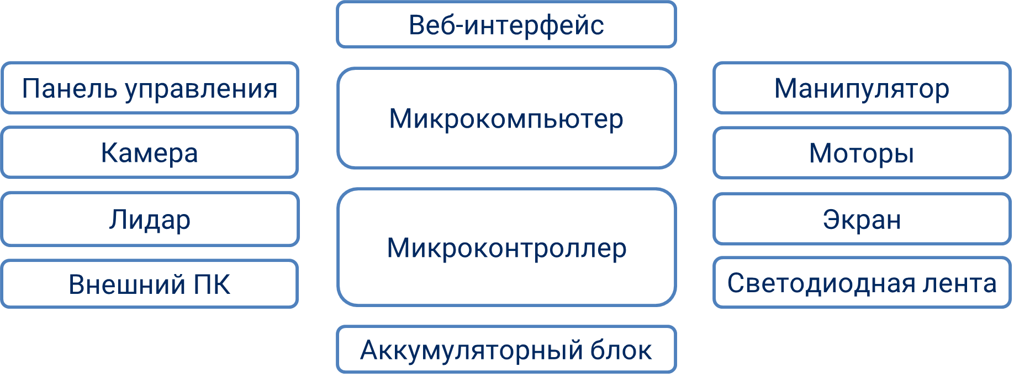

Рисунок 2.1 – Условная схема аппаратных компонентов платформы

В общем случае на данной схеме слева представлены элементы управления и датчики, а в правой части исполнительные органы, по центру находится микрокомпьютер, и отладочная плата с микроконтроллером «STM32 F1» на борту, а также распаянным датчиком гироскопа/акселерометра и двумя H-мостами, позволяющими управлять четырьмя двигателями.

Данная схема позволяет перенести часть вычислений для автоматического управления на внешний компьютер, управлять платформой в ручном режиме, строить карты помещений, производить обработку изображений, а также взаимодействовать с внешней средой благодаря манипулятору.

Также в данной схеме предусмотрен аккумуляторный блок, и блок управлений роботом, позволяющий произвести быструю настройку и управление микрокомпьютером, а соответственно и всеми частями платформы, без подключения. Данные блоки позволят роботу обладать большей автономностью.

На основе имеющейся принципиальной схемы мы может произвести подбор компонентов. В данном случае не будет производиться подбор внешнего компьютера и внешнего устройства ручного управления, так как эти элементы не являются основными и в любой момент могут быть добавлены и убраны, что не повлияет на общую систему. Также при выборе компонентов будут описываться важные характеристики элемента, кроме очевидных.

Начать следует с выбора микрокомпьютера, так как это повлияет на выбор остальных компонентов. Среди представленных на рынке микрокомпьютеров, имеющих вывод «GPIO», который нам необходим, лидерами являются микрокомпьютер «Raspberry Pi 4В 8gb» и «Jetson nano». Оба микрокомпьютера обладают необходимыми техническими требования, а именно: гребенкой пинов GPIO, USB портами, возможность подключения камеры через шлейф, возможностью подключения к микрокомпьютеру экрана и низким вольтажом питания, что позволяет питать микрокомпьютер от аккумуляторного блока. Также оба микрокомпьютера имею схожу стоимость, в базовой комплектации порядка 10 000 рублей. В данном случае выгоднее будет отдать предпочтение микрокомпьютеру «Raspberry Pi 4В 8gb», так как он обладает большей оперативной памятью, 8 гигабайт против 2 и обладает более современным, а как следствие и более мощным процессором, того же семейства. Однако микрокомпьютер «Jetson nano» имеет видеокарту с 256 cuda-ядрами, что позволяет лучше ему справлять с видеопотоком и нейросетями, но в данном случае это не является нашей задачей.

После определения микроконтроллера можно перейти к выбору систем сбора данных (датчикам) в нашем случае это будет камера и лидар. В данном случае большинство представленных на рынке камер имеют схожие характеристики. Нам необходимо, чтобы камера имела угол обзора более 160°, качество съемки более 1080p и шлейф подключения к микрокомпьютеру «Raspberry Pi 4В 8gb». Выберем самое дешевое и популярное предложение. Таким оказалось «OV5647 160». Данная камера является одной из самых популярных на рынке и обладает сравнительно низкой стоимостью, при этом удовлетворяет нашим задачам. Необходимый нам лидар должен обладать возможностью 2D сканирование на 360°, расстоянием между просветами менее одного градуса, дальностью работы более 5 метров и возможностью быстрого подключения и принятия данных в операционной среде «Linux». «Lidar Delta 2A» обладает характеристиками превосходящими необходимые нам и сравнительно низкой стоимостью. Прямых аналогов в данной ценовой категории не имеет, либо имеет, но не достаточно развитых.

Для встроенного блока управления роботом нам необходим экран и энкодер с функцией кнопки, это позволит нам производить отладку робота при его изучении. Экран должен обладать маленьким размером, порядка одного дюйма, качеством изображения более 8 тысяч пикселей и возможностью подключения экрана через интерфейс i2c. В данном случае, нам подойдет модуль экрана «TZT OLED 0.96». Он обладает всеми необходимыми функциями и имеет большое количество готовых программных пакетов для работы с ними. Энкердер в нашем случае должен быть круговым, иметь функцию кнопке и обладать более, чем 10-тью импульсами на полный круг. Нам подойдет эндокер «ЕС11», он обладает всеми необходимыми характеристиками, сравнительно низкой ценой и хорошими отзывами. В данном случае нет смысла искать аналоги, так как выбранные элементы нас полностью устраивают.

Отладочная плата микроконтроллера должна содержать в себе H-мост, датчик гироскоп/акселерометр, возможность подключения двигателей с энкодерами и распаянным на плате стабилизатором напряжения. Контроллер, который используется в отладочной плате, должен иметь возможность работы на частоте 8 МГц, хотя бы по одному интерфейсу i2c и uart и производительной мощностью, достаточной для управления четырьмя серводвигателями и как минимум двумя блоками колес с эндокерами, а также возможностью передачи пакетов данных по uart интерфейсу не реже 10 раз в секунду. Платформа и двигатели должны иметь площадь более 50 см квадратных, и возможностью выдерживать вес в пять килограмм, это необходимо для установки манипулятора и остальных элементов робота. В данном случае были выбрана комплектная платформа и отладочная плата от компании «MoebiusTech Store». Они предлагают отладочную плату на контроллер «STM32 F1» и платформу с четырьмя колесами Илона, крепящимися к двух этажной акриловой плите. Данный набор удовлетворяет всем необходимым нам характеристикам и не имеет подобных аналогов, либо имеет, но слабо развитых. Отладочная плата имеет аналог на базе микроконтроллера семейства «AVR», однако данный мироконтроллер обладает меньшей шиной данных и соответственно меньшей вычислительной способностью. Также семейство микроконтроллеров «STM32» более часто встречается в робототехнике и автоматизации промышленного уровня, поэтому обучение на данном контроллере является более выгодным.

Манипулятор, установленный на роботе должен иметь возможность замены типа захвата и выдерживать вес в точке захвата до 200 грамм, а также имитировать манипулятор используемый в промышленной робототехнике. Был сделан выбор в пользу 3D печати пластиком манипулятора «EEZYbotARM mk2». Модели для печати на данным манипулятор находятся в открытом доступе, а 3D печать облегает модернизацию робота, также данный манипулятор может выдержать вес более 200 грамм и является уменьшенной копией (1:7) промышленного манипулятора «ABB IRB 460».

Драйвер ШИМ сигнала для управления сервоприводами манипулятора должен иметь более 16-ти ШИМ пинов, возможность подключение внешнего питания и интерфейс общения с микроконтроллером «I2C». Самым распространённым и удовлетворяющим всем характеристикам является драйвер PCA9685PWM.

При выборе сервоприводов следует опираться на возможность сервопривода поворачиваться на угол до 180° и быть достаточно распространённым для возможности быстро замены, также сервопривод должен иметь момент силы более 10 кг/см. Всем характеристикам удовлетворяет модель сервопривода «MG995-all metal», также она обладает повышенной прочностью и износостойкость и является одним из лидеров среди сервоприводов в своей ценовой категории.

### 2.2 Проектирование корпуса

При проектировании корпуса стояли следующие задачи:

* удобно разместить все компоненты робота в корпусе;
* размер робота не должен превышать в высоту 50 сантиметров, в длину 30 сантиметров и в ширину 20 сантиметров;
* создать возможность удобного разборки и сборки робота;
* вес робота должен быть равномерно распределен между колесами;

Учитывая данные факторы, был разработан корпус робота в программе КОМПАС-3D. Его модель вы можете наблюдать на рисунке 2.2.

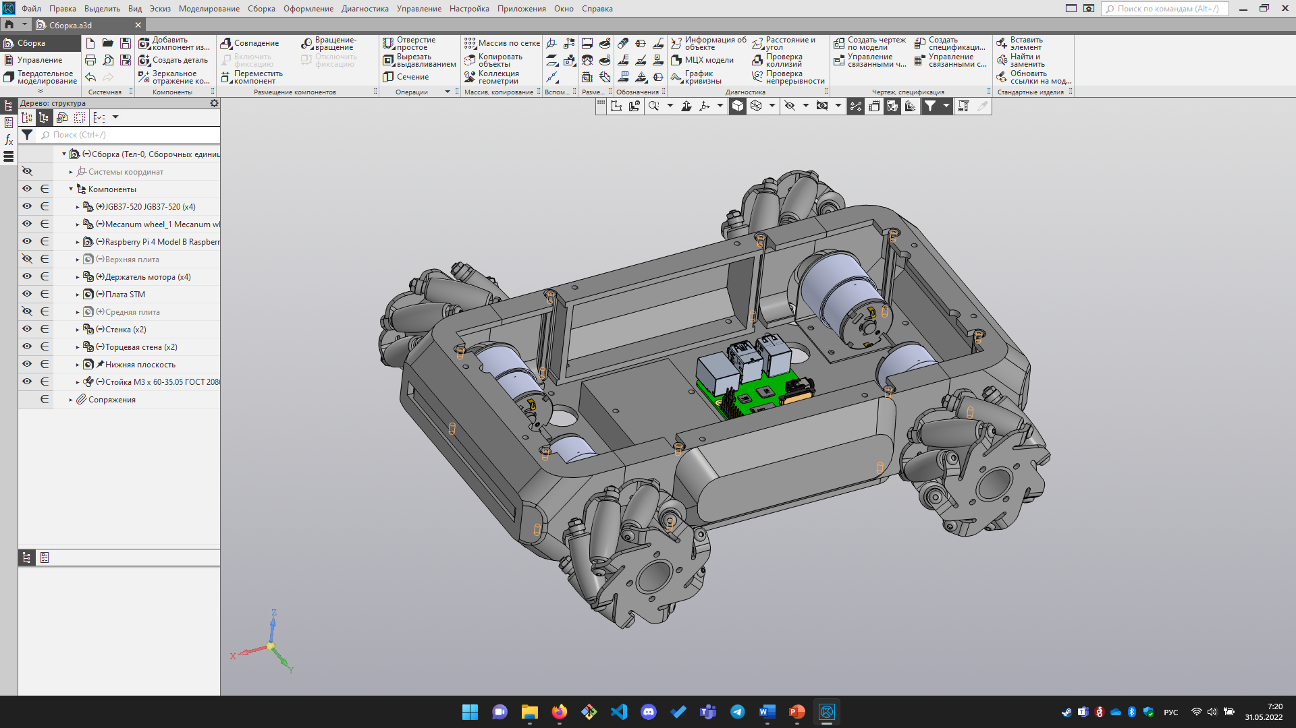

Рисунок 2.2 – Модель корпуса робота

Для модели были взять условные модели микрокомпьютера, отладочной платы микроконтроллера и колес Илона. Верхняя пластина, она же «крышка» робота и средняя пластина для установки аккумуляторов, были скрыты, для удобного отображения внутреннего расположения элементов робота.

Данный корпус можно условно разделить на 3 уровня по расположению элементов.

Первый уровень – нижняя пластина, она же «поддон». На этом уровне расположены стойки м3 длиной 6 см. и стойки м3 длиной 3 см. Первый вид стоек служит креплением между нижней и верхней пластиной, а второй для крепления средней пластины. Также на первом уровне расположены крепления колес, стенки боковые и стенки торцевые, платы микроконтроллера и микрокомпьютера.

Второй уровень – средняя пластина. На этом уровне расположен аккумуляторный блок, понижающий стабилизатор напряжения и сборка коннекторов, для разводки питающих напряжений.

Третий уровень – верхняя пластина. На этом уровне расположен манипулятор и панель управления, которые находятся в задней части робота. Также в передней части робота расположен лидар, вынесенный на стойках м3, и камера, которая находится под ним и направлена вперед робота.

На торцевых стенка робота предусмотрено углубление со сквозными каналами для установки rgb светодиодной ленты, которая может использоваться для подсветки участка перед роботом и сзади робота, но в основном представляет лишь косметическое улучшение внешнего вида.

На пластинах предусмотрены отверстия для крепления элементов и подачи проводки. Пластины будут изготовлены из прозрачного акрила толщиной 4мм. Данный материал достаточно прочный и дешевый. Также изготовление пластин из данного материала можно заказать в рекламных мастерских. По итогу заказа данных пластин стоимость их изготовления составляла около 350 рублей за пластину площадью 160 мм на 300 мм. Среднюю плиту было принято решение изготовить по средствам 3D печати.

Моторы, колеса и их крепления поставлялись комплектом и соответствующие отверстия для крепления были просто перенесены на корпус.

Стенки и средняя плита изготавливались по средствам 3D печати с пластиком PLA и заполнением равном 20%. Суммарное время печати примерно равно 20 часам. Для печати корпуса и манипулятора по подсчетам требовалось примерно 800 граммов пластика без учета неудавшихся печатей. По итогам расчёта было принято решение закупить один килограмм пластика PLA фирмы «Bestfilament» c толщиной нити 1.75 мм. 3

### 2.3 Изготовление манипулятора

Модель манипулятора было принято взять из проекта с открытыми исходниками. Был выбран манипулятор «EEZYbotARM mk2» от разработчика Carlo Franciscone. Модель данного манипулятора вы можете наблюдать на рисунке 2.3.

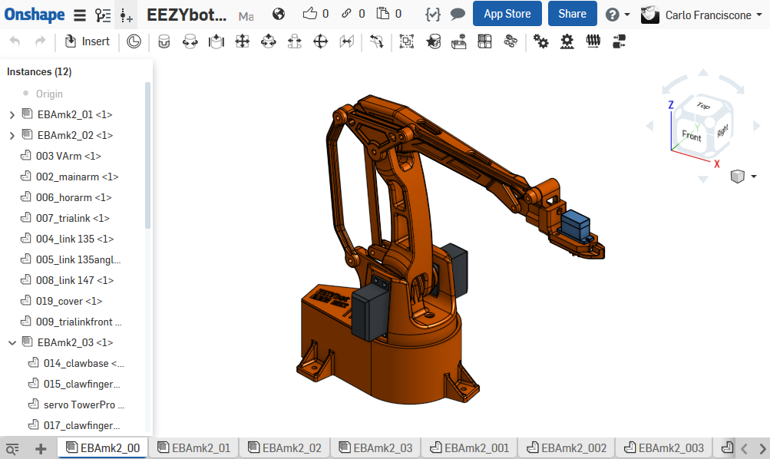

Рисунок 2.3 – Модель манипулятора

Манипулятор «EEZYbotARM mk2» подходит по своим размерам, однако его функционал не в полной мере соответствует целям платформы. Вследствие чего было принято решение заменить захват манипулятора и основание, а также использовать пакет для расширения «коробки» возможных положений захвата. Все изменения были также взяты из открытых источников, указанных в списке использованных источников.

В нашем случае манипулятор приводится в действие с помощью четырех сервоприводов, которые отвечают за поворот манипулятора, за захват, за сгиб «локтя» и сгиб «запястья».

Данный манипулятор используется кинематику промышленного манипулятора «ABB IRB460» с уменьшенным соотношением 1:7. Благодаря данной кинематике захват робота всегда остается в положении параллельном основании.

Манипулятор изготавливался по средствам 3D печати с использованием PLA пластика и заполнением равном 40%. Суммарное время печати примерно равно 30 часам.

Также на захвате манипулятора планировалось использовать камеру, для возможности внедрения обработки изображений и программирования автоматического захвата, однако вследствие резкого подорожания необходимых элементов и увеличения срока доставки до более чем двух месяцев, было принято решение реализовать данного робота с камерой лишь в передней части. Это не позволит управлять манипулятором без прямого зрительного контакта пилота и робота. Однако данный функционал планируется к внедрению после нормализирования указанных выше факторов.

### 2.4 Отладочная плата STM32F1

Компанией «MoebiusTech» разработана отладочная плата с микроконтроллером «STM32F103RCT6», двумя H-мостами «TB6612» и гироскопом/акселерометром «MPU6050». Данная плата входит в часть комплект с моторами «GB37-520», на которых дополнительно установлен энкодер, для реализации возможностей одометрии. Отдельно на плате выведенj два USB порта, одни для питания Raspberry PI, второй для передачи данных между микроконтроллером и микрокомпьютер.

Программирование данной платы возможно посредствам внешнего программатора «ST-Link». Питание платы осуществляется внешним источником постоянного питания от 6 до 12 вольт. В нашем случае это будет сборка из литий-полимерных аккумуляторов с напряжением 7.4 вольта Фото отладочной платы вы можете наблюдать на рисунке 2.4.

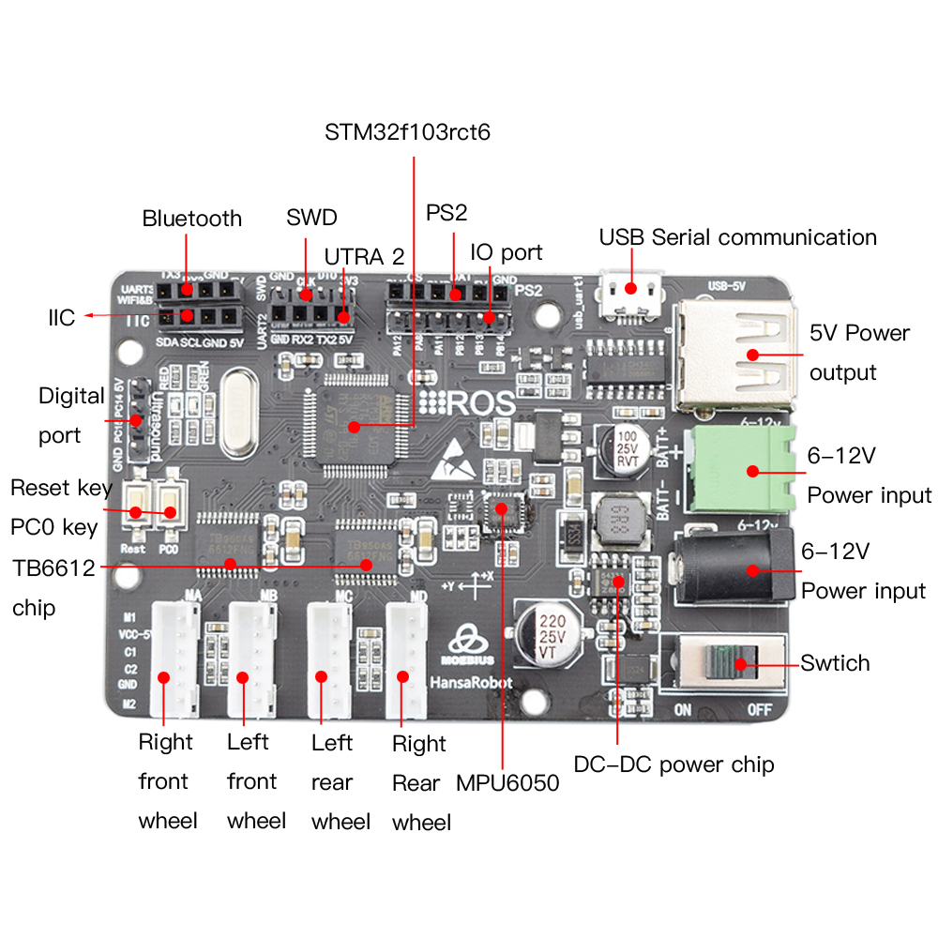

Рисунок 2.4 – Отладочная плата Moebius

Электрическую схему платы вы можете наблюдать в приложении Б.

Данная плата является самым дешевым вариантом, имеющий весь необходимый функционал из найденных.

### 2.5 Микрокомпьютер RPI 4B

Микрокомпьютер Raspberry Pi 4 Model B был выбран в качестве микрокомпьютера для обработки видео сигнала и коммуникации с внешним пультом управления.

Данный микрокомпьютер обладает интерфейсом «WI-FI» и «Bluetooth», что позволит передавать управляющий сигнал по сети или с помощью Bluetooth соединения. Это одни из самых удобных интерфейсов беспроводной передачи данных. Также данный компьютер имеет четыре порта USB, что подключения периферии и отдельный порт для подключения шлейфа камеры.

В нашем случае будет использоваться версия на восемь мегабайт оперативной памяти, с процессором «Broadcom BCM2711». Также на микрокомпьютере установлена гребенка пинов «GPIO», для подключения низкоуровневой периферии.

Прямым аналогом данного микрокомпьютера является плата «Jetson nano». Фактический это прямой аналог, из важных в нашем случае различий можно выделить то, что Raspberry имеет 8 гигабайт оперативной памяти, против 4 у Jetson, так же Raspberry обладает более современным процессором. Однако, Jetson имеет 256 Cuda ядер, которые очень важны во время обучения и использования нейросетей.

В нашем случае перед нами не стоит цель использования нейросетей, и как более дешевый и более мощный аналог был выбран микрокомпьютер Raspberry PI 4В.

Для питания Raspberry требуется постоянный источник питания 5 вольт 3 ампера. Как мы разбирали выше, отладочная плата Moebius имеет выход USB, с подключенным преобразователем напряжения, настроенным на 5 вольт и максимальным выходным током 3 ампера. Поэтому проблем с питанием не должно возникнуть.

Так же в дополнение к микрокомпьютеру был заказан алюминиевый корпус с двумя вентиляторами. Фото микрокомпьютера вы можете наблюдать на рисунке 2.5.

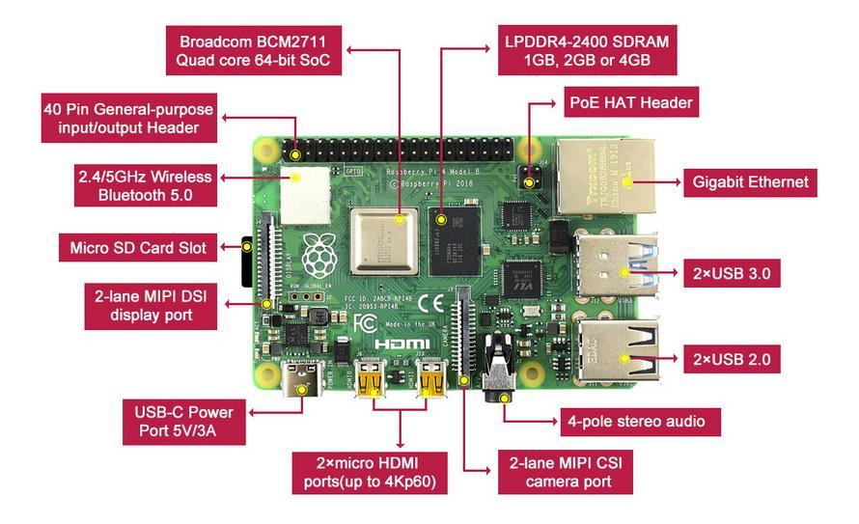

Рисунок 2.5 – Микрокомпьютер Raspberry PI 4B

### 2.6 Лидар 3irobotix Delta-2A

Лидар позволяет сканировать окружавшее пространство по плоскости, посылая и принимая инфракрасный сигнал с вращающейся башни.

В нашем случае этот лидар был выбран, как самый дешёвый лидар, обладающий необходимым функционалом.

Радиус сканирования данного сигнала составляет от 0,13 до 8 метров, учитывая препятствие в виде белой стены. При этом лидар посылает один сигнал до препятствия раз в 0,3–0,8 градуса. Потребление лидара составляет 500 миллиампер. При этом коммуникация с компьютером происходит по средствам TTL преобразователя сигнала. Одним шлейфом он подключается к лидару, и двумя USB портами подключается к компьютеру. Поставляется лидар с комплектом ПО для работы, а именно: пакетом для ROS, программой на языке С, и программой для операционной системы Windows.

Фото данного лидара можно наблюдать на рисунке 2.6.

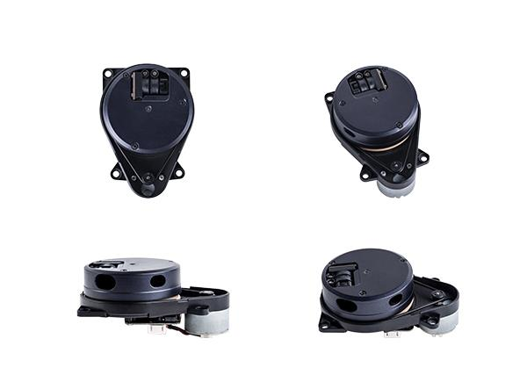

Рисунок 2.6 – Лидар Delta-2A

### 2.6 Разработка панели управления

Для взаимодействия с роботом и программирование микрокомпьютера будет использоваться «SSH» подключение, однако оно возможно только когда компьютеры клиент и сервер находятся в одной сети. И вывести его в одну сеть иногда проблематично. Для этого разрабатываться панель управления, чтобы можно было изменить основные настройки робота и получить отладочную информацию, например о подключении к Wi-Fi сети или уровне заряда аккумулятора.

На панели управления будет установлен энкодер с кнопкой, «OLED» дисплей и кнопка питания. Модель корпуса вы можете наблюдать на рисунке 2.7.

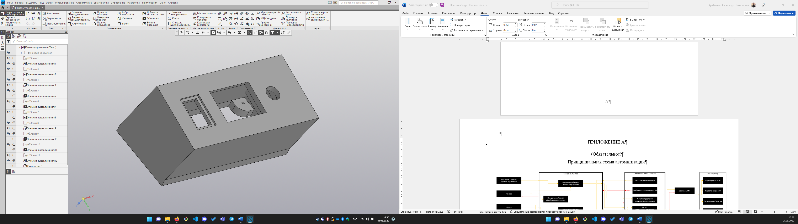

Рисунок 2.7 – Корпус панели управления

Кнопка включения разрывает цепь питания микроконтроллера, что приводит к отключению всех систем. Дисплей позволит выводить информацию о роботе, а в совокупности с энкодером изменять настройки робота без подключения к нему.

В частности, планируется реализовать вывод на экран имени Wi-Fi сети в которой находится робот, его IP адреса в этой сети и текущий заряд аккумулятора. Изменять с этой панели планируется следующие настройки: Wi-Fi сеть, к которой подключен робот, перевести микрокомпьютер в перезагрузку/выключить его, включить автономное патрулирование по заранее построенной карте.

### 2.7 Сборка робота

Сборка робота начинается с установки моторов, стоек, микроконтроллера и микрокомпьютера. Моторы подключаются к плате микроконтроллера по специальным шлейфам. На плате порты моторов пронумерованы, как «MA», «MB», «MC», «MD». В нашем случае моторы следует подключать начиная с переднего правого и против часовой стрелки, если смотреть на платформу сверху. Собранную нижнюю пластину можно наблюдать на рисунке 2.8.

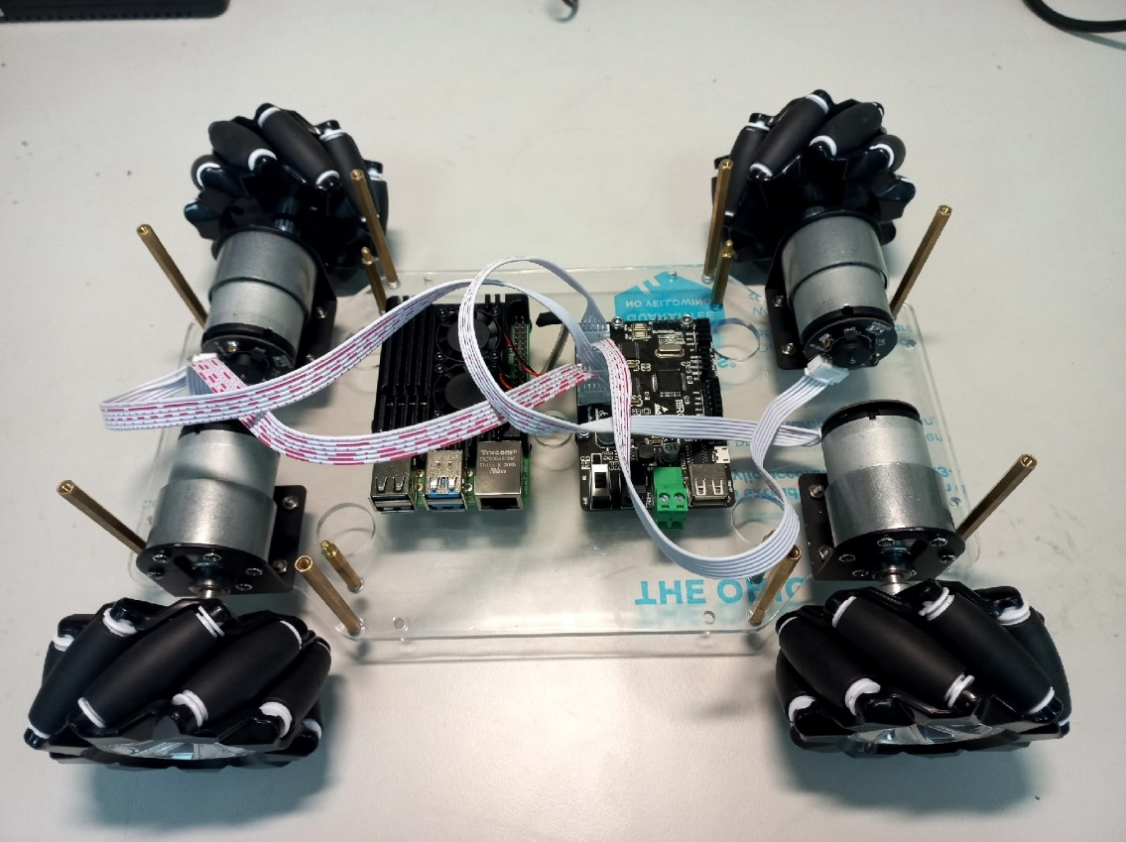

Рисунок 2.7 – Сбор нижней плиты платформы

Далее необходимо установить стенки корпуса и закрепить их к нижней плите. Для удобного распределение проводов по корпусу, были дополнительно напечатаны на 3D принтере специальные крепления, которые липкой лентой удерживают несколько проводов в определенном месте корпуса. Установленные стенки на платформу робота можно наблюдать на рисунке 2.8.

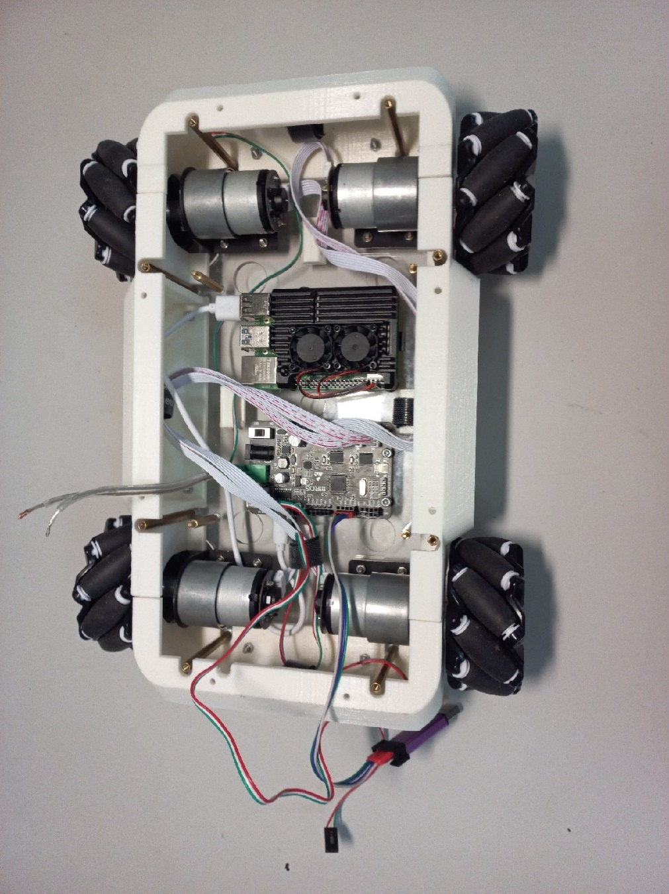

Рисунок 2.8 – Сборка корпуса робота

Далее необходимо собрать верную пластину, установить на нее собранный манипулятор, лидар, камеру и панель управления. Алгоритм сборки можно найти на сайте разработчика манипулятора, указанного в списке использованных источников. Собранную панель управления можно наблюдать на рисунке 2.9.

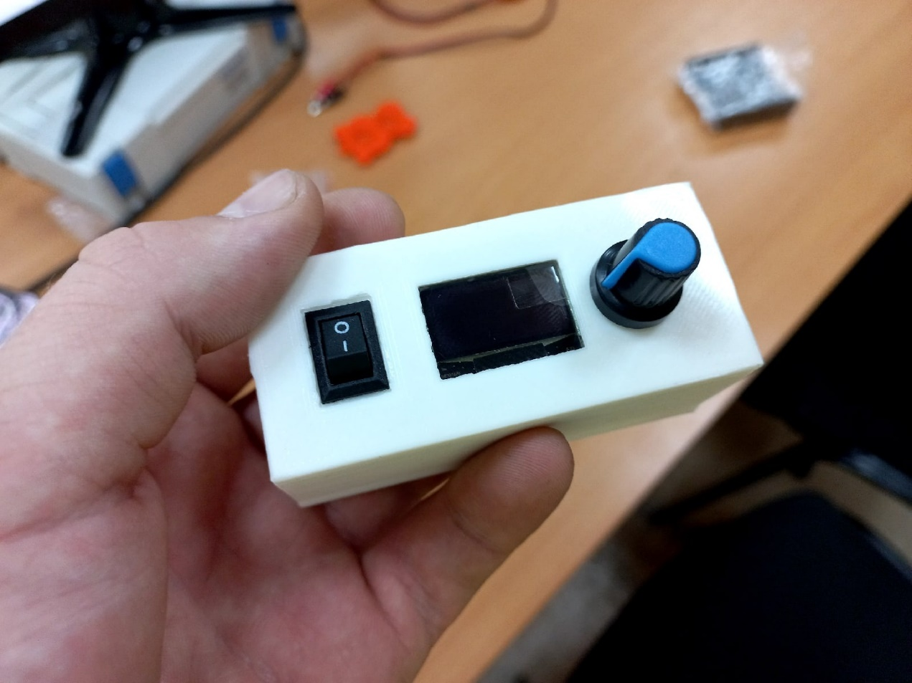

Рисунок 2.9 – Собранная панель управления.

Подключаем провода к панели управления, шилду управления сервоприводами и на термоклей крепим TTL преобразователь от лидара. После чего для удобства объединяем все провода в единое подобие шины. Собранную верхнюю пластину можно наблюдать на рисунке 2.10.

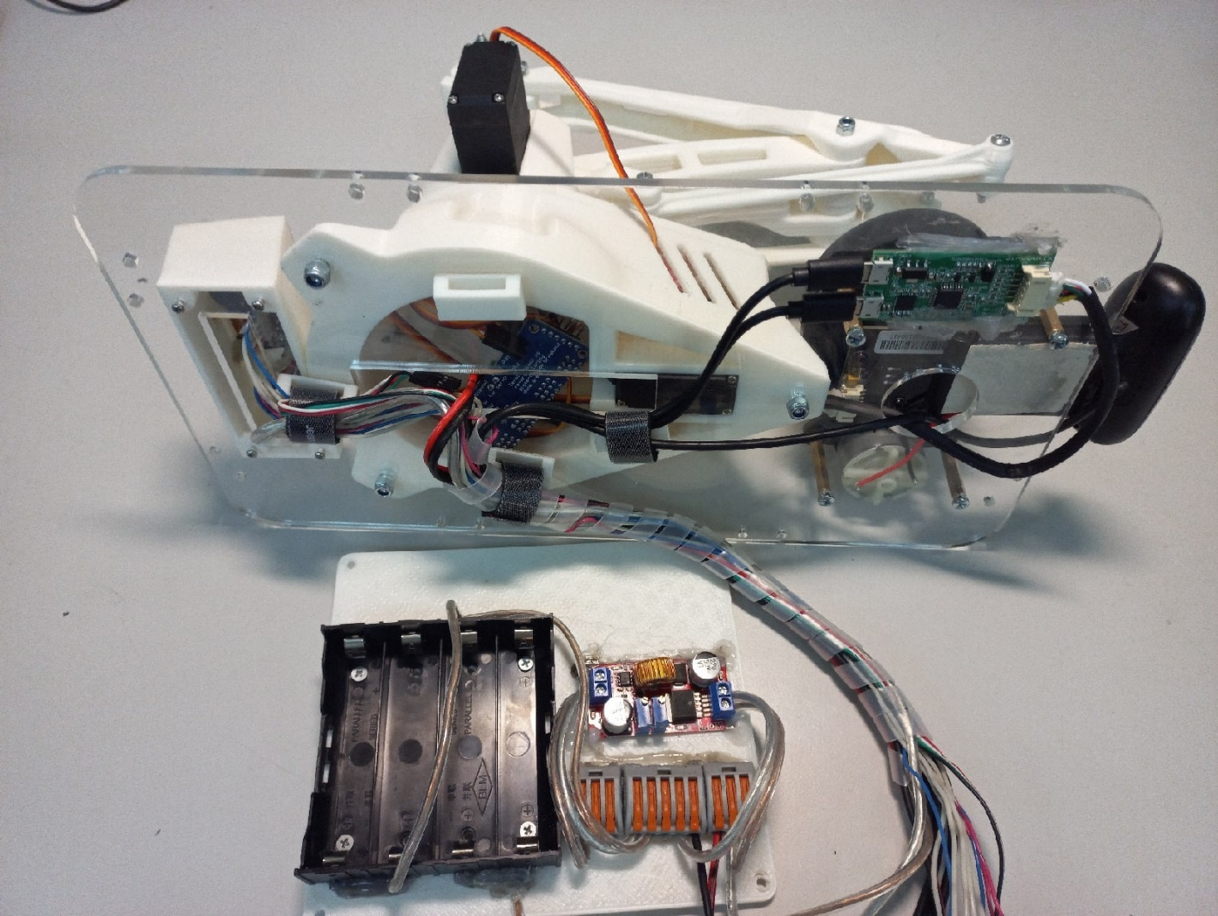

Рисунок 2.10 – Собранная верхняя пластина

Далее собираем среднюю плиту, на нее необходимо установить холдер для аккумуляторов типа 18650, стабилизатор напряжение и три клемника для разводки питания на 5 вольт, питания напрямую от аккумулятора и 0 вольт (землю). Соединить проводами в соответствии с схемой подключения компонентов. Собранную среднюю плиту можно наблюдать на рисунке 2.11.

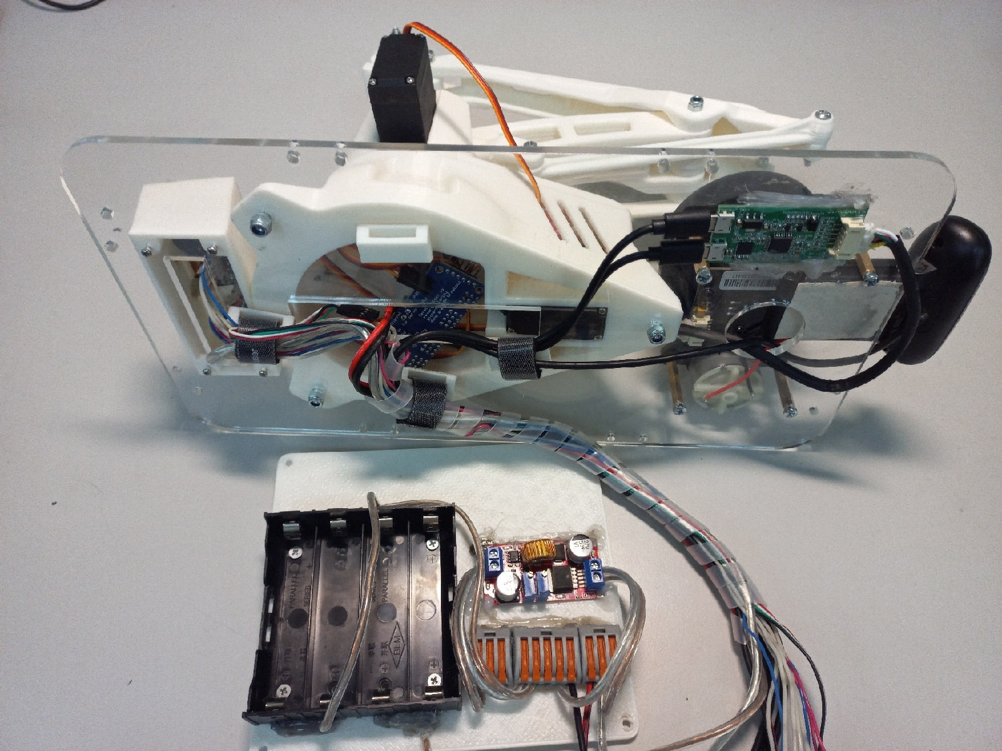

Рисунок 2.10 – Собранная средняя пластина

Далее необходимо соединить провода от аккумуляторов с кнопкой установленной на панели управления. Провода с аккумулятора после ключа (кнопки) подключить в плату микроконтроллера. С шины 5 вольт подключить провод питания на шилд управления сервоприводами, также с этой шины запитать светодиодные ленты, предварительно настроив стабилизатор напряжения на 5 вольт выход. Провода от энкодера и экрана подключить в соответствующие пины микрокомпьютера. После этого устанавливаем среднюю плиту на стойки 30 мм. И сверху прикручиваем верхнюю плиту к стойкам 60 мм. На этом сборка робота завершена. Фотографию итогового робота вы можете наблюдать на рисунке 2.11.

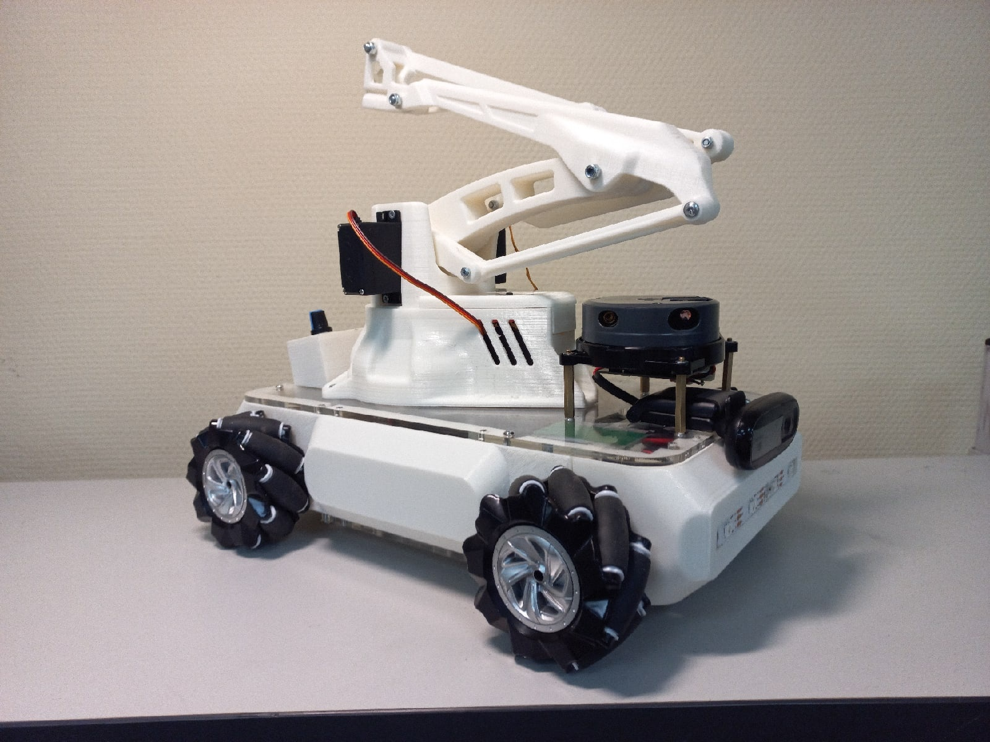

Рисунок 2.11 – Собранный робот

## 3 Разработка программной части

### 3.1 Архитектура

В общей своей структуре существует три вычислительных мощности, выполняющих программный код: персональный компьютер, микроконтроллер, микрокомпьютер. Отдельно условно можно выделить Wi-Fi, хоть она и не будет исполнять никакой код, а будет выступать лишь как передатчик информации, однако для удобства мы делим ее как отдельно структуру, в которой будут содержаться топики, места стечения информации. Весь код можно условно разделить на единицы, ноды, функции, библиотеки, которые можно приписать к тем или иным структурам. Условный граф распределения программного кода можно наблюдать на рисунке 3.1.

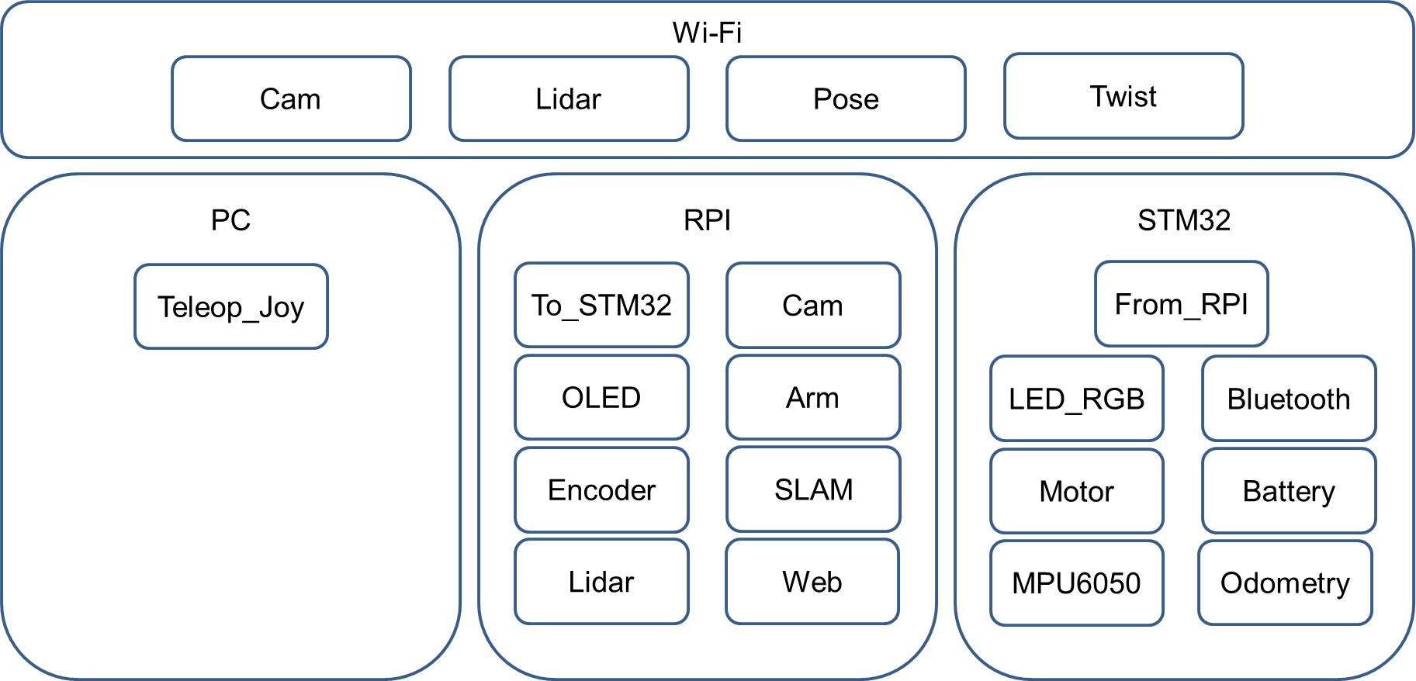

Рисунок 3.1 – Распределение программного кода

Персональный компьютер будет отвечать лишь за сбор данных с джойстика и передачу этих данных в топики «Twist» и «Pose», которые отвечают за перемещение робота и управление манипулятором. Отдельно можно выделить, что компьютер может считывать данные с топиков со всех топиков, указанных в структуре «Wi-FI», для отображения данных.

Микрокомпьютер же поддерживает связь с микроконтроллером, передает данные с камеры в топик «Сam», данные с лидара в топик «Lidar», а также считывает данные с других топиков и производит соответствующие действия. Отдельно в функции микрокомпьютера можно выделить отображение отладочной информации на дисплее робота, считывание энкодера и расчет данных для «SLAM» навигации.

Микроконтроллер отвечает за поддержание связи с микрокомпьютером, изменения состояния светодиодной ленты, считывания данных с энкодеров колес, гироскоп/акселерометра, и, конечно, за управление моторами.

Итоговая версия программного обеспеченья может отличать от описанной здесь. Также в работе будет рассмотрен лишь код настройки и код примера управления некоторыми элементами робота, потому что описание итогового кода сильно усложнит понимание принципа работы программного кода. Однако, итоговый программный код вы можете наблюдать на интернет-ресурсе [какой-то].

**ROS2**

The Robot Operating System (ROS) – это коллекция программных библиотек и инструментов для программирования робототехники. Мы также будем называть ROS фреймворком. Данный фреймворк позволяет при разработке, отладке и корректировке программы делать это она более высоком уровне абстракции, не погружаясь в сам код, а управляя пакетами, каждый из которых отвечает за свой датчик или исполнительный орган, и сообщениями между этими пакетами.

Мы будем использовать вторую версию ROS, а именно ROS2 в связи с тем, что последняя версия ROS - Noetic Ninjemys поддерживается разработчиками до 2025 года. После этого поддержка первой версии ROS будет приостановлена. Намного более выгодно изучать сразу ROS2, так как эта версия ROS сильно отличается от своих предшественников. Кроме разделения на версии ROS, а именно первую и вторую, существует еще разделение на релизы. Нами была выбрана вторая версия ROS и релиз Foxy Fitzroy, так как на момент начала разработки дипломной работы она была самой новой версией с «LTS» то есть с долгой поддержкой, а именно до 2023 года. Хоть это и кажется, крайне нелогичным, однако перейти со второй версии ROS на более новый релиз, намного проще, чем с первой версии на вторую, так как пакеты из первого ROS не поддерживаются во второй версии. Однако в процессе разработки вышел новый релиз – ROS2 Humble Hawksbill c поддержкой до 2027 года. Поэтому было решено переделать платформу под релиз ROS2 Humble Hawksbill, который вышел 23 мая.

### 3.2 Персональный компьютер

В нашем случае персональный компьютер не будет выполнять много задач. На персональном компьютере будет исполнять пакет ROS2 «teleop_twist_joy», который будет считывать данные с джостика, подключенного к компьютеру и передавать данные в топик «Twist» и топик «Joy». Однако, нам понадобится только первый топик. Данный пакет будет установлен из источников, представленных в свободном доступе.

Также на компьютере можно будет запускать ПО «rviz2» и «rqt», подобные программы понадобятся для графического отображение данных с лидара, камеры, а также отображения построенной камеры и положения робота на ней. Интерфейс программы «rviz2» с построенной картой можно наблюдать на рисунке 3.2. Данная программа поставляется вместе ROS2.

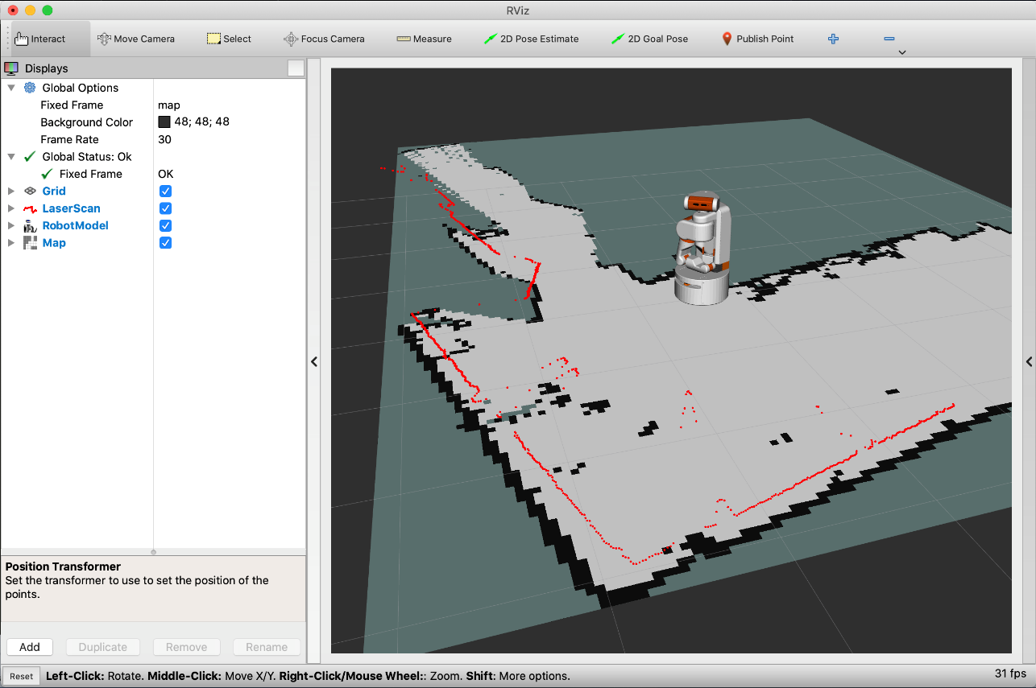

Рисунок 3.2 – Интерфейс программы rviz2

### 3.3 Управление моторами

Управление моторами состоит из их вращения с помощью драйверов «TB6612» и считывания данных с энкодеров. Эти данные можно будет использовать как для синхронизирования вращения колес, так и для одометрии, то есть расчёта пройденного расстояния.

Один чип «TB6612» может управлять двумя моторами. В нашем случае у нас установлена два таких чипа, что означает, что мы можем управлять каждым мотором отдельно. У моторов есть четыре состояния: «блокировка», «остановка», «вращение по часовой», «вращение против часовой». Эти состояния задаются благодаря высокому и низкому сигнала на четырех ножках драйвера. Управление скоростью вращения колес используется дополнительная ножка, принимающая ШИМ-сигнал. Итого для управления четырьмя моторами нужно восемь пинов состояния и четыре пина скорости. Дополнительно нам нужно восемь пинов и четыре отдельных таймера для считывания вращения колес.

Для этого необходимо инициализировать двенадцать пинов, как пины выхода. К четырем из них нужно подключить по каналу одного из таймеров. И к восьми пинам входа по парам нужно подключить четыре различных таймера. Далее нужно настроить таймер и ШИМ-сигнал. Все эти настройки можно выставить в программе «СubeMX» с помощью графического интерфейса. Указанные настройки сгенерируют код для контроллера. Данный код вы можете наблюдать в листинге 1.

Листинг 1 – Код для настройки управления колесами

### 3.3 Считывание данных с MPU6050

Работа с данным датчиком осуществляется по интерфейсу «i2c», путем считывания и записи данных в регистры и имеет много особенностей. Всего данный модуль имеет 3 датчика: трех осевой акселерометр, трех осевой гироскоп и датчик температуры.

Для начала нам необходимо инициализировать пины для обмена данными по i2c. После этого необходимо задать состояния конфигурационных регистров и произвести калибровку датчиков. Обычно это происходит в процессе инициализации устройства. Код, описывающий считывание данных и инициализацию устройства указан в листинге 2.

Листинг 2 – Код считывания данных с MPU6050

### 3.4 Работа с OLED дисплеем

Работа с дисплеем таже осуществляется по интерфейсу i2c. В этом случае мы будем работать с дисплеем через Raspberry Pi и библиотеки «Adafruit SSD1306», «Python Imaging Library» для языка Python. В общем случае, определенные пиксели экрана закрашиваются и таким образом рисуются определенные символы. Для обновления экрана необходимо закрасить его «черным». Так же, следует включать экран только на период работы с ним. С этим связаны особенности работы OLED экрана. Код, пример работы представлен в листинге 3.

## 4 Применение платформы в образовательном процессе

### 4.1 Примеры лабораторных работ

Разработанный аппаратно-программный комплекс предназначен для изучения современных принципов, подходов и методик работы с многофункциональными платформами. Платформа спроектирована таким образом, что на ее базе можно проводить множество различных лабораторных работ. Ниже приведены варианты нескольких лабораторных работ.

**Лабораторная работа №1 «Техническое обслуживание робота»**

Цель: изучить принципы проведения технического обслуживания робота.

Задание:

1. Проверить правильность подключения всех элементов робота.
2. Проверить вольтаж аккумуляторного блока.
3. Запустить робота
4. Обновить пакеты приложений и гит репозитории
5. Запустить проверочный скрипт

Справочная литература:

**Лабораторная работа №2 «Базовый функционал»**

Цель: изучить принцип работы базового функционала робота.

Задание:

1. Подключить Xbox контроллер к компьютеру
2. Запустить топик «teleop_twist_joy»
3. Запустить робота и поуправлять им с помощью контроллера
4. Получить изображение с видео камеры через web интерфейс
5. Получить данные с лидара и отобразить их через «RViz2»

Справочная литература:

**Лабораторная работа №3 «Построение карты»**

Цель: изучить принцип работы автономной навигации с построением карты.

Задание:

1. Запустить робота
2. Подключить к нему по ssh
3. Запустить пакет построение карты
4. Подключить контроллер к компьютеру
5. Запустить RViz2 по построить карту аудитории

Справочная литература:

### 4.2 Методическое пособие по работе с роботом

**ROS2 node**

Использование ROS базируется на понятии «Node» (далее – нода). Нода – отдельный программный код, который может собирать информацию с датчиков, обрабатывать ее или управлять исполнительными органами. Чем меньше назначение ноды, тем лучше. Это создано для упрощение понимания кода.

Существует три основных способа обмена сообщениями между нодами: «topic», «service», «action». По-русски: топик, сервис и действие. Наиболее используемыми считаются сервис и топик. Принцип их работы представлен на рисунке 4.1



Рисунок 4.1 – Принцип работы топика и сервиса

Как видно из рисунка 4.1, топик представляет собой «тему», в которую одна нода может публиковать какие-либо сообщения, а другие считывать их. По-русски это называется издатель и подписчики. Топики – самый используемый способ передачи сообщений. Однако, топик не подразумевает наличии обратной связи. Такой тип связи подходит для сбора информации с датчиков, например получения температуры окружающей среды. Существует специальная нода, которые с определенной периодичность опрашивает датчик температуры в стандартизированном виде, сообщении, предоставляет эти данные в топик, откуда это информацию могут «забирать» другие ноды, которым это нужно. В топике может быть как несколько издателей, так и несколько подписчиков.

В свою очередь, сервис имеет функционал обратной связи и имеет сервер и клиента. Сервер – это тот, кто инициирует начало общения. Такой принцип общения подходит для управления, например, манипулятором. Одна нода отправляет запрос на перемещения манипулятора и ждет ответ о выполнении запрошенного действия или информации об ошибке.

«Действие» же подразумевает похожий функционал, как у «сервиса». Однако имеет несколько «ответов». Например, нужно манипулятором собрать какую-нибудь деталь из крышки и дна. Нода клиента посылает сообщение с запросом на сборку детали, а нода сервера отвечает по ходу выполнения задачи: взял дно, установил на место сборки, взял крышку, установил на дно, выполнил запрос. Условно можно представить «действие», как сборник из двух сервисов, и топика. Первый сервис отвечает за задачу, если нужно выполнить только одну и получает ответ о выполнении, второй сервис принимает несколько задач и отчитывается через топик о процессе выполнения, в конце через сервис отвечает о выполнении всех заданий.

Пакет – это сборник из нескольких нод. Зачастую в пакет складывают все ноды связанные с той или иной тематикой. Например, пакет по работе с лидаром может содержать ноду подписчика и ноду издателя.

Ноды запускаются специальной командой. «$ ros2 run <package_name> <executable_name>». Данная команда «по словам» означает: запустить утилиту ros2, в режим «запустить ноду» из пакета «<package_name>», ноду «<executable_name>». Таким образом запускаются ноды. Запуск каждой ноды требует производить в новом терминале, так как один терминал может выполнять только одну ноду, если она не запущена в фоновом режиме.

Стоит уточнить, что команда приведенная здесь и далее, начинающиеся с символа «$» - это команды для терминала, например, bash, которые выполняются от имени обычного пользователя. Команды, начинающиеся с «#» это тоже команды для терминала, однако такие выполняются от имени суперпользователя. За частую, первый тип команды можно просто исполнить, а для выполнения вторых необходимо добавить «sudo» в начало команды или перейти в режим суперпользователя, командой «sudo su», однако этого делать не рекомендуется. Лучше к нужным командам приписывать «sudo». Иногда символ «$» опускают, что также означает, что команда запускается от имени обычного пользователя, если в процессе она не потребует иного.

Командой «ros2 node list» можно вывести список всех запущенных нод. А командой «ros2 topic echo <topic_name>» «прослушать» топик. Иначе говоря, вывести в терминал значения с этого топика. В этом случае наш терминал, в котором запущена эта команда, также будет считаться подписчиком к прослушиваемому топику .

Как мы уже говорили, ноды общаются по средствам стандартизированных сообщений, иногда их называют интерфейсами. В общем виде из можно представить в виде типа данных «словарь». Пример интерфейса общения для указания направления движения служит «Twist», его вид можно увидеть в листинге 1.

Листинг 1 – интерфейс «Twist»

|  |
| --- |
| linear:  x: 2.0  y: 0.0  z: 0.0  angular:  x: 0.0  y: 0.0  z: 0.0 |

В данном случае интерфейс состоит из шести переменных, которые в совокупности указывают вектор в трехмерном пространстве. Первые три переменных, из группы «linear», указывают линейны вектор, иначе говоря, « прямой», его можно представить как указание передвигаться по прямой линии в определенном направлении, где ось «x» указывает на текущее направление робота. Три переменных из группы «angular» указывают угловой вектор. Иначе говоря, на поворот, так как многие роботы могут одновременно двигаться по прямой со смещение на определенный угол, например, разрабатываем робот имеет подобную возможность, благодаря колесам Илона. Стоит также уточнить, что данный тип сообщений скорее указывает на скорость перемещения в определенном направлении, а не расстояние, на которое пройдет робот. Это является основой робототехники. Указывается только направление передвижения и скорость, а сама команда выполняется четко определенный промежуток времени. Это делается для того, чтобы при потере сигнала робот остановился после выполнения команды. Если такие команды будут поступать непрерывно, то робот будет двигаться непрерывно.

Что бы посмотреть, как выглядит интерфейс Twist можно командой «ros2 interface show geometry_msgs/msg/Twist». А опубливать данные в топик можно командой «ros2 topic pub <topic_name> <msg_type> '<args>'», в таком случае терминал будет выполнять роль издателя.

**ROS2 инструменты**

Существует два основных инструмента, входящие в ROS. Оба инструмента предназначаются для графического представления той или иной информации.

Первый инструмент, программа это «rqt». Она имеет множество режимов работы. Например «rqt_graph», отображает взаимодействие в нод. Интерфейс rqt_graph можно наблюдать на рисунке 4.2.

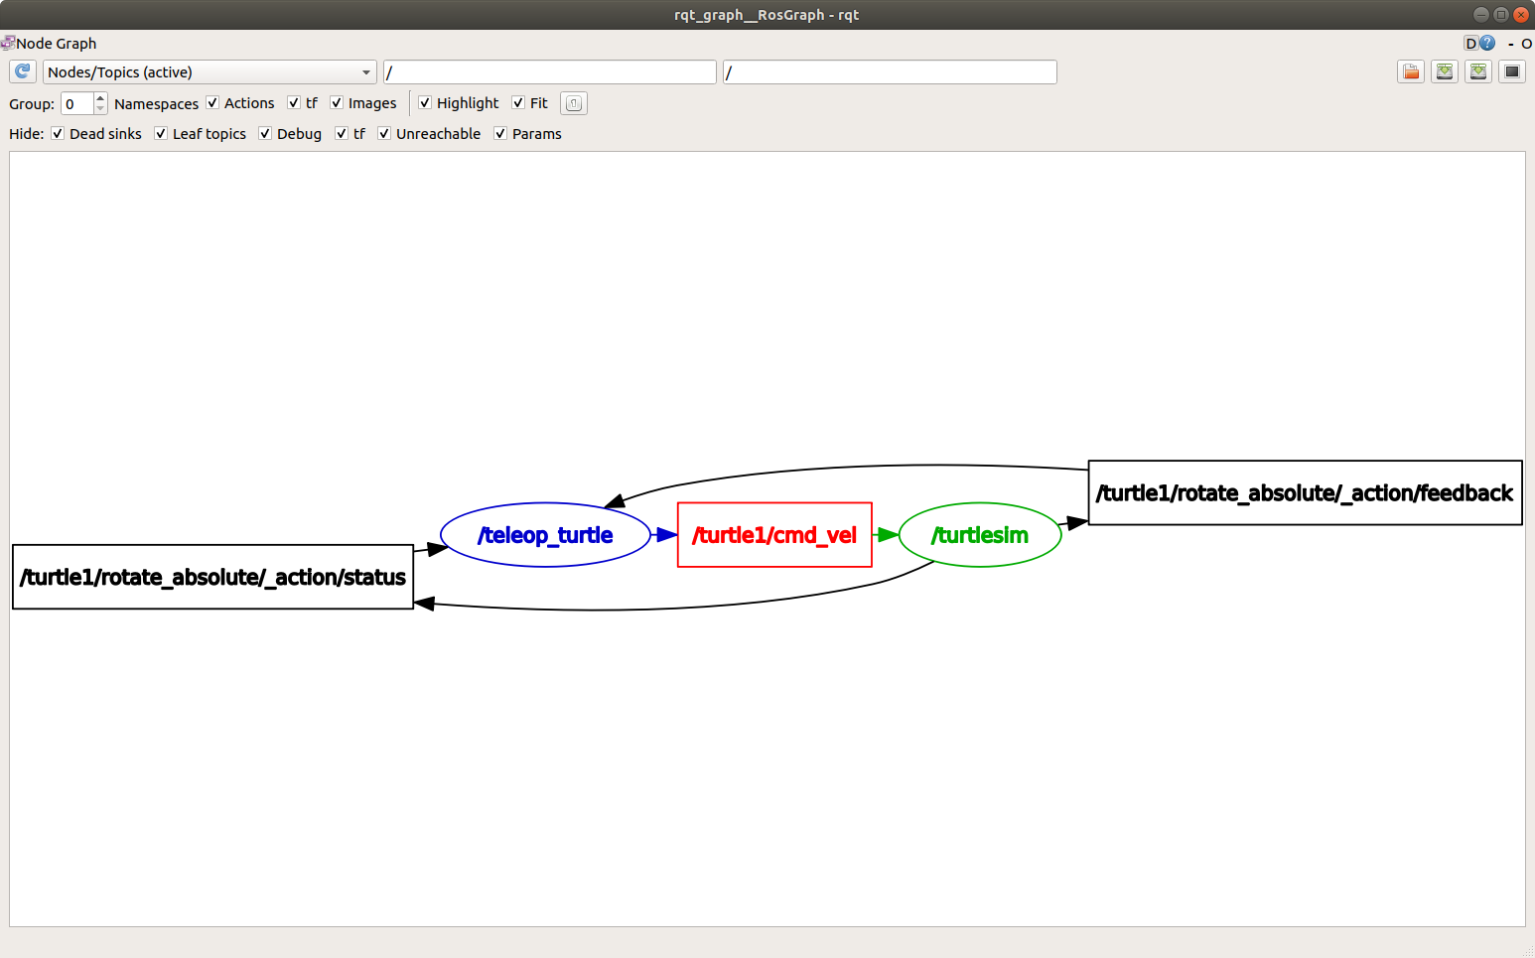

Рисунок 4.2 – Интерфейс rqt_graph

Так же существует «rqt_console», она предназначается для отображения логов работы вашей программы. Ее интерфейс можно наблюдать на рисунке 4.3.

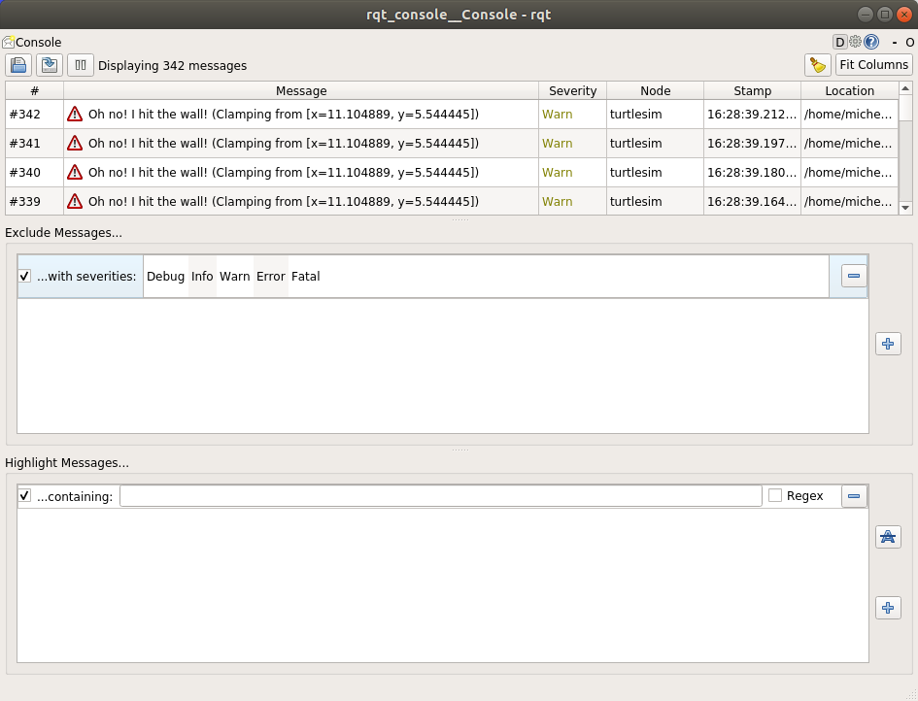

Рисунок 4.3 – Интерфейс rqt_console

Также rqt можно использовать для отображения какой-либо информации из топиков. Например, если в топик публикуется изображение с камеры, в rqt можно будет его отобразить.

Второй программой является «RViz2». Она больше предназначена для визуализации робота и построения карт или облаков точек. Она также прослушивает определенные топики и отображает информацию из них. Интерфейс rviz2 представлен на рисунке 4.4.

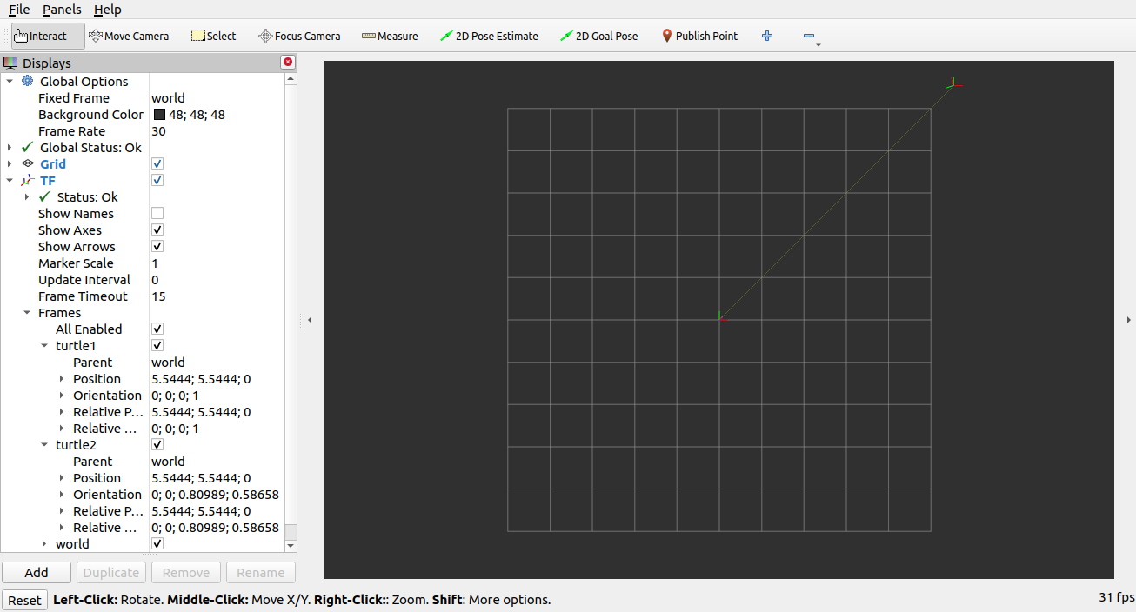

Рисунок 4.3 – Интерфейс RViz2

**SSH**

SSH это протокол, использующий клиент-серверную модель для аутентификации удаленных систем и обеспечения шифрования данных, обмен которыми происходит в рамках удаленного доступа.

По умолчанию для работы протокола используется TCP-22 порт: на нем сервер (хост) ожидает входящее подключение и, после получения команды и проведения аутентификации, организует запуск клиента, открывая выбранную пользователем оболочку. При необходимости пользователь может менять используемый порт.

Для создания SSH подключения клиент должен инициировать соединение с сервером, обеспечив защищенное соединение и подтвердив свой идентификатор (проверяются соответствие идентификатора с предыдущими записями, хранящимися в RSA-файле, и личные данные пользователя, необходимые для аутентификации).

Так выглядит команда для подключения «ssh <user_name_on_server>@<server_ip>». Принято считать, что инициатор подключения является Клиентом, а ПК, к которому подключаются, Сервер.

Если имя пользователя оставить пустым, то вместо него будет использоваться имя пользователя на ПК клиента. IP сервера можно хранить в переменной окружения и вызывать по названию переменной с «$» в начале.

Обычно вход через пользователя подтверждается паролем этого пользователя, если не установлены иные настройки.

Для того, чтобы не вводить пароль постоянно или не ставить его простым, можно настроить вход по RSA-ключу этой командой «ssh-keygen» Создается ключ в дириктории «/home/user/.ssh/id_rsa».

Поля, которые попросит заполнить система заполнять не обязательно, можно просто оставить пустыми. C помощью следующей команды можно подключить логин по ключу. Вас попросят ввести пароль от пользователя. «ssh-copy-id <user_name_on_server>@<server_ip>».

**Netplan**

Так как для реализации системы обмена сообщениями между компьютером и робота, необходимо чтобы оба устройства находились в одной сети, зачастую для этого используют «Wi-Fi» сеть. Стоит уточнить, что подключению по «VPN» сети можно использовать в первой версии ROS, так как там обмен сообщениями производится по системе «peer-to-peer» и адрес устройства сети напрямую указывается в переменных системы. Во второй же версии ROS данный тип подключения в большинстве случаев не работает. Потому что для обмена сообщениями и инициализации используется широковещательный запрос, который в большинстве VPN сетей запрещен. Это является безусловным минусом второй версии ROS, однако его можно исправить правильно конфигурации сети. В процессе разработки платформы планировалось использовать VPN сеть, однако спустя большое количество времени правильно настроить VPN сеть не получилось и было принято решение реализовать управление роботов внутри «Wi-Fi» сети.

Для подключения микрокомпьютера графического интерфейса часто используют утилиту «netplan». В общем случае это подключение состоит из указания конфигурационных настроек подключения и их применения. Конфигурационный файл находится в директории «/etc/netplan», а сам файл может называться по-разному.

**STM32F103RCT6**

Одним из лидеров в сегменте микроконтроллеров является семейство микроконтроллеров STM32. Она достаточно мощные для выполнения большинства задач и обладают большим количество пинов и большим количество аппаратных интерфейсов передачи данных. Для реализации платформы будет использовать плата на базе микроконтроллера STM32F103RCT6. Данный микроконтроллер содержит в себе 32 битное ядро на ARM, как ни странно, используемый в платформе микрокомпьютер тоже базируется на ядре ARM, только уже 64 битной версии.

Основой использование данного микроконтроллер – это понимание работы регистров. Каждый регистр отвечает за свой функционал, а иногда и каждый байт в этом регистре. Мы не будет использовать контроллер на столь низком уровне, а поднимемся на более высоки уровень абстракции, а именно будет использовал библиотеку «HAL», которая позволит вызовом функций настраивать микроконтроллер. Также, для упрощения программирования будем использовать генератор кода «CubeMX». Он позволит нам генерировать часть кода на основе параметров, заданных в графическом интерфейсе программы.

Первое окно, которым встречает нас CubeMX представлено на рисунке 4.4.

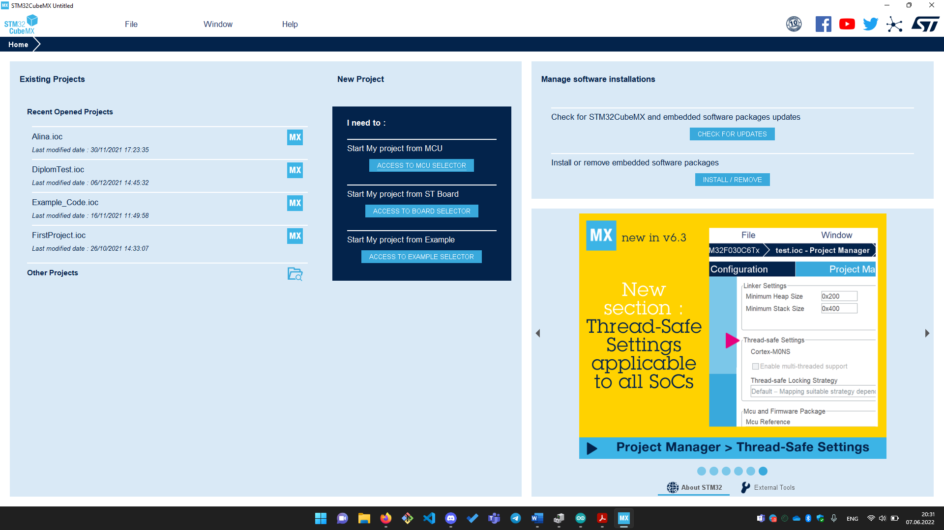

Рисунок 4.4 – Интерфейс CubeMX

Для создания проекта далее нам нужно выбрать меню «File», пункт «New project». Таким образом мы укажем, что хотим создать новый проект.

В новом окне в строке «Part Number» нам нужно написать маркировку платы, в нашем случае это «STM32F103RCT6». После указания маркировки в правой части окна отобразятся подходящие контроллеры. Пример данного окна указан на рисунке 4.5.

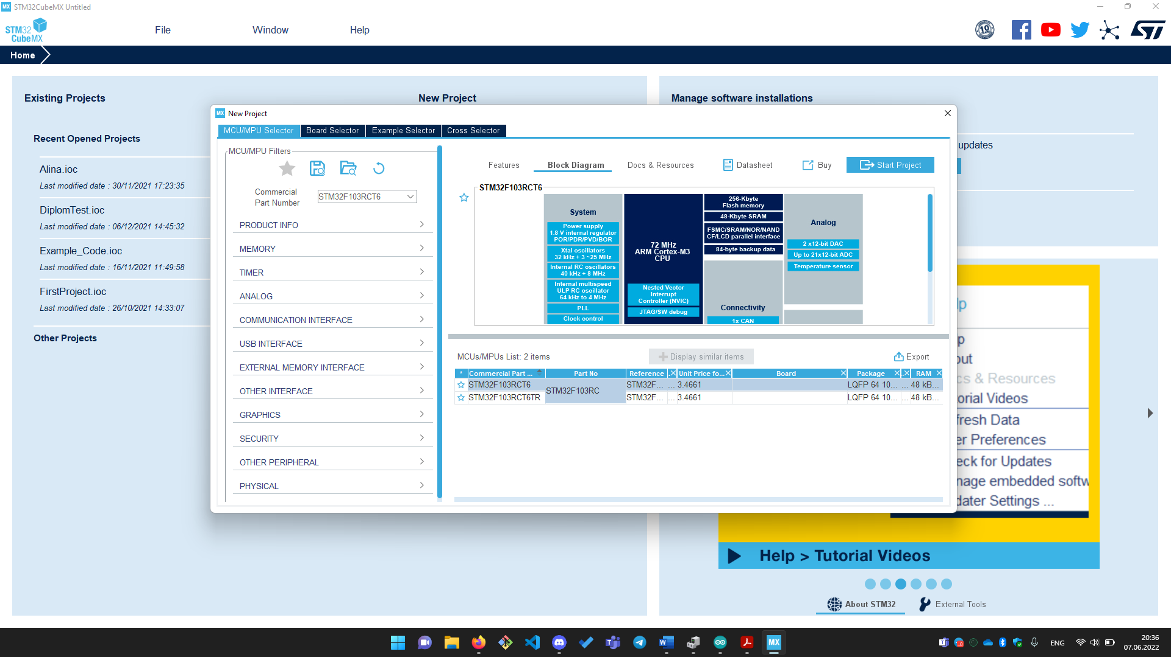

Рисунок 4.4 – Интерфейс CubeMX- создание нового проекта

После выбора нужно нажать кнопку в правом верхнем углу «Start project». Это действие переведет нас в новое окно, в котором будет происходить настройка нового проекта. Это окно можно наблюдать на рисунке 4.5.

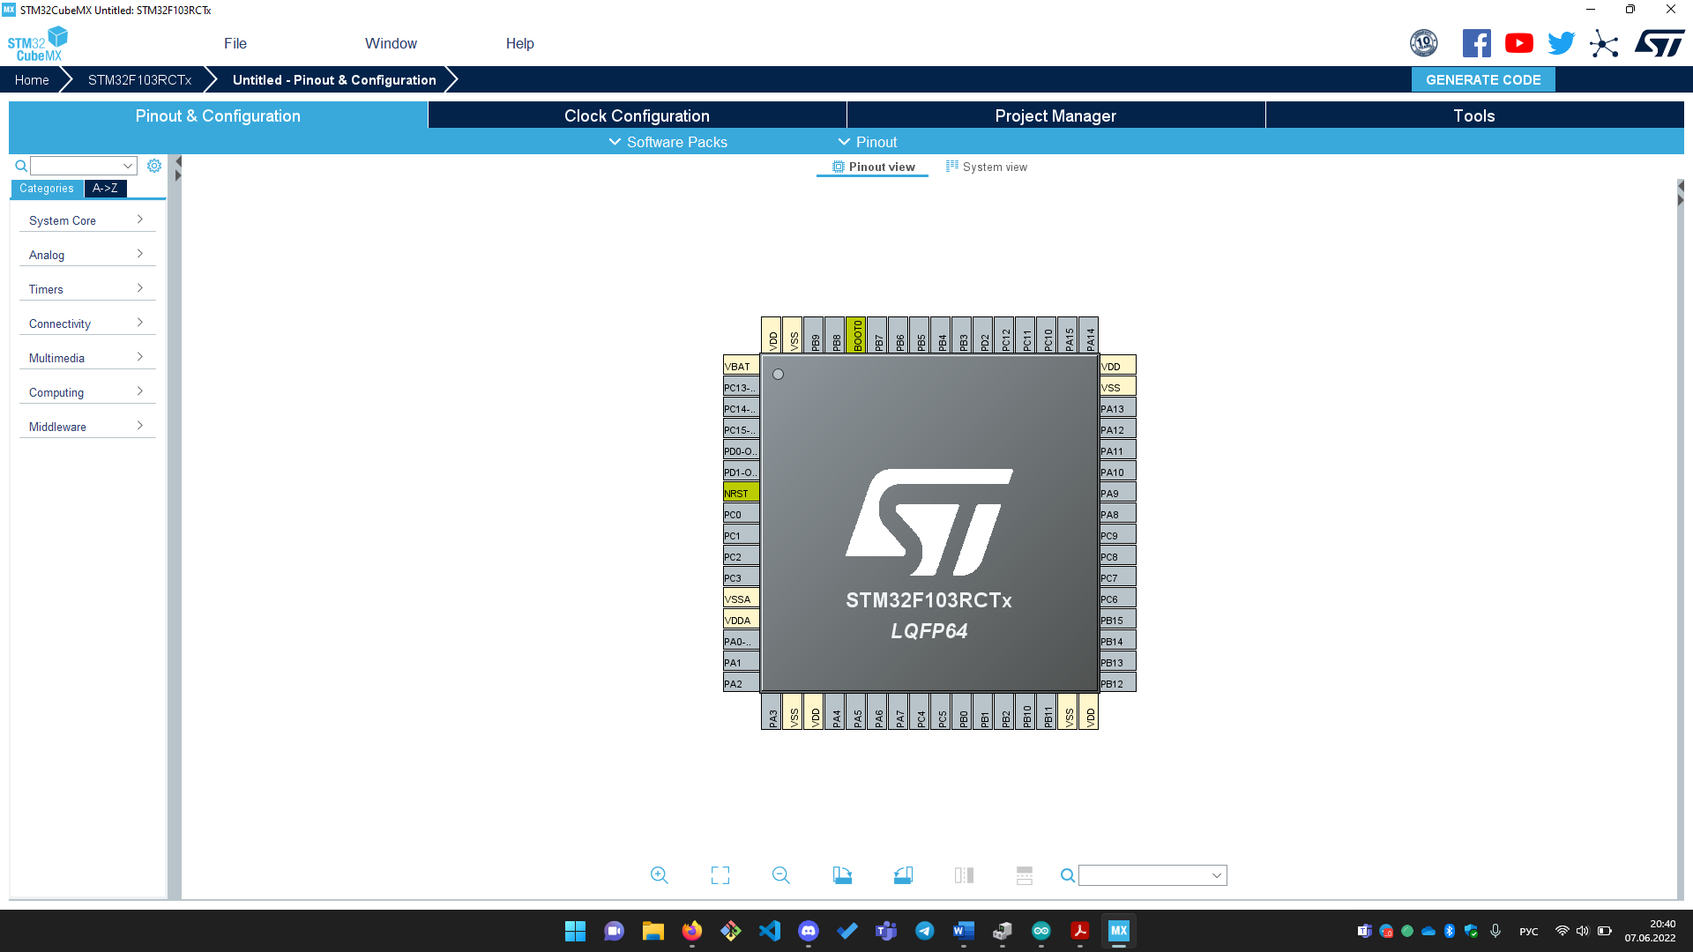

Рисунок 4.5 – Интерфейс CubeMX- конфигурация проекта

Сверху нас представлено четыре пункта меню. В первом слева мы настраиваем интерфейсы, аппаратные функции и режимы работы портов. Во второй вкладке можно настроить режим работы таймера микроконтроллера, третий пункт позволяет настроить функционал проекта, не относящийся к настройке микроконтроллера. Четвертый пункт сложит для работы с программными инструментами, в нашем случае он нам не понадобится.

Первичная настройка микроконтроллера состоит из настройки режима отладки, выставления настроек таймеров и указания конфигураций необходимых аппаратных функций.

Для выставления режимы отладки, нам нужно в меню «Pinout & Configuration», во вкладке «System Core» выбрать пункт «SYS» и напротив строки «Debug» установить режим «Serial Wire». Это действие подключит интерфейс «SWD», через который и будет происходить отладка микроконтроллера, но в нашем случае еще и загрузка программы.

Для настройки таймеров зачастую использую следующую конфигурацию. Во вкладке System Core выбирают пункт «RCC» и в строке «HSE» указывают «Ceramic Resonator». В нашем случае это подключит тактирование микроконтроллера от внешнего резонатора. Далее нам необходимо перейти в меню «Сlock configuration» и в интерактивном окне выставить следующие настроки: «PLL Source Mux» первести в режим «HSE», «System Clock Mux» в режим «PLLCLK», в окне «HLCK» написать «72». Интерактивное окно автоматический посчитает остальные необходимые параметры. Данной настройкой мы перевели микроконтроллер в максимальный режим работы, тем самым указав самую часто используемую конфигурацию. Стоит уточнить, что можно «разогнать» микроконтроллер еще быстрее, но это повлечет отключение некоторых функций. Также иногда ставят частоту ниже, для использования каких-то особо специфичных функций. Однако мы будет использовать именно такую частоту работы, как самую оптимальную.

На этом первичная настройка микроконтроллера закончена. Далее идет настройка функционала, который нам понабиться. А именно нам необходимо настроить таймер для ШИМ сигнала, порты ввода/вывода и интерфейсы i2c, UART.

Начнем с того, что нам необходимо инициализировать пины управления двигателями. Для этого нам необходимо инициализировать по три пина на каждый двигатель. Два пина в режим выхода сигнала и один пин в режим генерации ШИМ. Данные пины четко определены в схеме отладочной платы, так как драйвер управления моторами распаян прямо на плате. Какие пины за какую функционал двигателя отвечают, можно увидеть на рисунке 4.6.

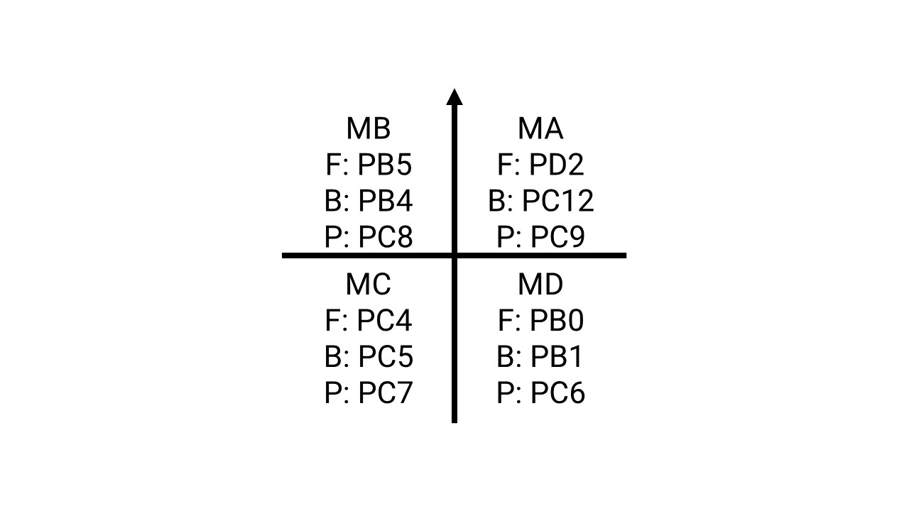

Рисунок 4.6 – Подключение драйверов к микроконтроллеру

Рисунок 4.6 условно разделен на четверти, каждая из которых описывает одно из колес. Стрелка указывает направление движения робота вперед, при виде робота сверху. Первой строкой в каждой четверти указывается название мотора. Второй и третьей строчкой указываются пины, которые указываются режим работы колеса. Режимы можно посмотреть в таблице 4.1. Четвертая строка указывает пин, который ШИМ сигналом регулирует скорость вращения колес.

Таблица 1 – Режимы работы моторов

|  |  |  |
| --- | --- | --- |
| Режим работы | F – пин | B - пин |
| Вращение для движения вперед | 1 | 0 |
| Вращение для движения назад | 0 | 1 |
| Остановка мотора (без блокировки) | 0 | 0 |
| Блокировка мотора | 1 | 1 |

Для установки режима работы пина, необходимо во вкладке «Pinout & Configuration» в правой части экрана, на интерактивном изображении необходимо на изображение нужно пина нажать левой кнопкой мыши и выбрать режим «GPIO_output». Также можно создать удобный маркер, для обращения в коде по маркеру. Это можно сделать, нажав правой кнопкой мыши на название пина и выбрав пункт «Enter User Lable» и в появившемся окне указать удобное название. В нем случае мы будем называть пины следующим образом: «<Мотор>_<пин>». Например: «MA_F».

Переходим к ШИМ сигналу. ШИМ сигнал модулируется исходя из таймера. Каждый таймер имеет четыре канала, подключённых к пинам, определенным разработчиками микроконтроллера. В нашем случае все пины управления скорость моторов подключены к восьмому таймеру.

Для того, что нужным образом настроить таймер, нам необходимо перейти во вкладку «Timers» и выбрать таймер «TIM8». В настройке «Clock Source» необходимо выбрать настройку «Internal Clock». В настройках каналов «Chennel?» необходимо выбрать режим «PWM Generation CH?» с соответствующим номером канала. После этого действия на интерактивной схеме микроконтроллера автоматический отобразятся подключенные пины. Далее нам необходимо указать частоту шима и его скважность. Это делается с помощью настройки «Prescaler», что можно перевести на русский язык как «Предделитель». Эта настройка указывается на сколько поделится частота микроконтроллера. Вторая настройка - «Counter period». Она указывает на то, сколько будет условных «тиков» на полном периоде ШИМ сигнала. Итого частота ШИМ сигнала будет равно частному от частоты микроконтроллера и произведение предделителя на количество тиков. Эти настройки указываются для всех каналов, то есть для выделенного таймера. Для каждого канала настраивается так называемый «Pulse». Это настройка указывает на то, сколько «тиков» будет подаваться высокий сигнал, то есть на скважность. Стоит также уточнить, что драйверы моторов рассчитаны на частоту до 100 КГц. Стандартно предделитель указывается равным 0, количество тиков равным 65535, так как это месильное число для двух байтов. Иначе говоря, 16 битный счетчик. Такая настройка будет означать, что частота таймера примерно равно 1 КГц, а при пульсе равно 32676 скважность будет равно 50% заполнению. Стоит также уточнить, что предделитель всегда указывается на 1 меньше, чем расчетный. Настройка микроконтроллера на интерактивной схеме должна выглядеть следующим образом, как на рисунке 4.7.

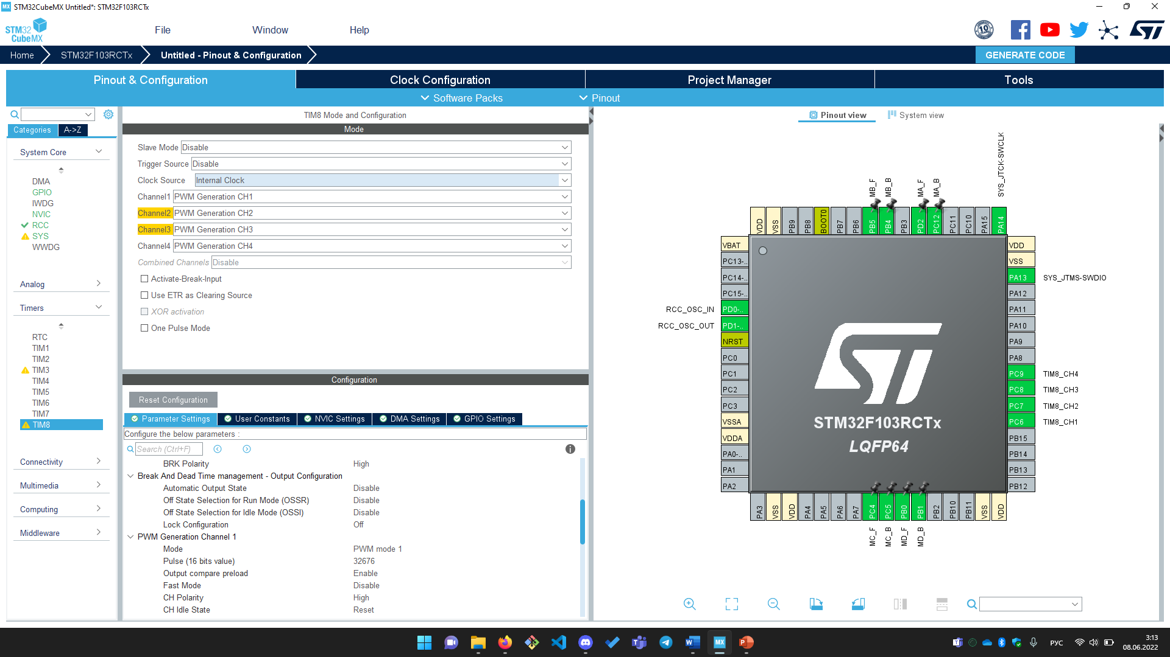

Рисунок 4.7 – Настройка пинов для работы с моторами

# Заключение

По итогам выполнения поставленных задач на преддипломную практику, был выполнен анализ возможности изготовления робота и проведена полная его сборка.

# Список использованных источников

1. Название со страницы [Электронный ресурс]: [офиц. сайт] / Электрон. дан. – Режим доступа: ссылка на сайт, свободный (дата обращения: 24.12.2021). – Загл. с экрана.
2. Роботизация промышленного производства на базе искусственного интеллекта [Электронный ресурс]: [офиц. сайт] / Электрон. дан. – Режим доступа: https://cyberleninka.ru/article/n/robotizatsiya-promyshlennogo-proizvodstva-na-baze-iskusstvennogo-intellekta/viewer, свободный (дата обращения: 24.12.2021). – Загл. с экрана.
3. Команда ROS-Industrial разрабатывает роботизированное устройство для улучшения машинного зрения [Электронный ресурс]: [офиц. сайт] / Электрон. дан. – Режим доступа: https://robroy.ru/komanda-ros-industrial-razrabatyivaet-robotizirovannoe.html, свободный (дата обращения: 24.12.2021). – Загл. с экрана.
4. Промышленные роботы в России [Электронный ресурс]: [офиц. сайт] / Электрон. дан. – Режим доступа: https://www.tadviser.ru/index.php/Статья:Промышленные_роботы_в_России, свободный (дата обращения: 24.12.2021). – Загл. с экрана.
5. АСУ ТП (рынок России) [Электронный ресурс]: [офиц. сайт] / Электрон. дан. – Режим доступа: https://www.tadviser.ru/index.php/Статья:АСУ_ТП_(рынок_России), свободный (дата обращения: 24.12.2021). – Загл. с экрана.
6. TurtleBro [Электронный ресурс]: [офиц. сайт] / Электрон. дан. – Режим доступа: http://www.turtlebro.ru/, свободный (дата обращения: 24.12.2021). – Загл. с экрана.
7. ROBOTIS TURTLEBOT [Электронный ресурс]: [офиц. сайт] / Электрон. дан. – Режим доступа: https://robotgeeks.ru/collection/robotis-turtlebot, свободный (дата обращения: 24.12.2021). – Загл. с экрана.
8. https://www.thingiverse.com/thing:4362304
9. https://www.thingiverse.com/thing:4632254

# Приложение А

(Обязательное)

Принципиальная схема автоматизации

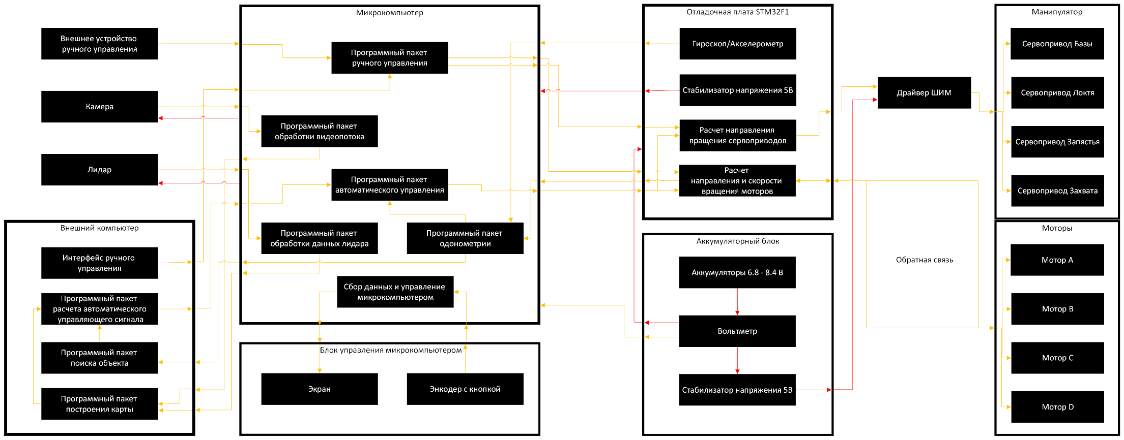

# Приложение Б

(Обязательное)

Электрическая схема отладочной платы Moebius

.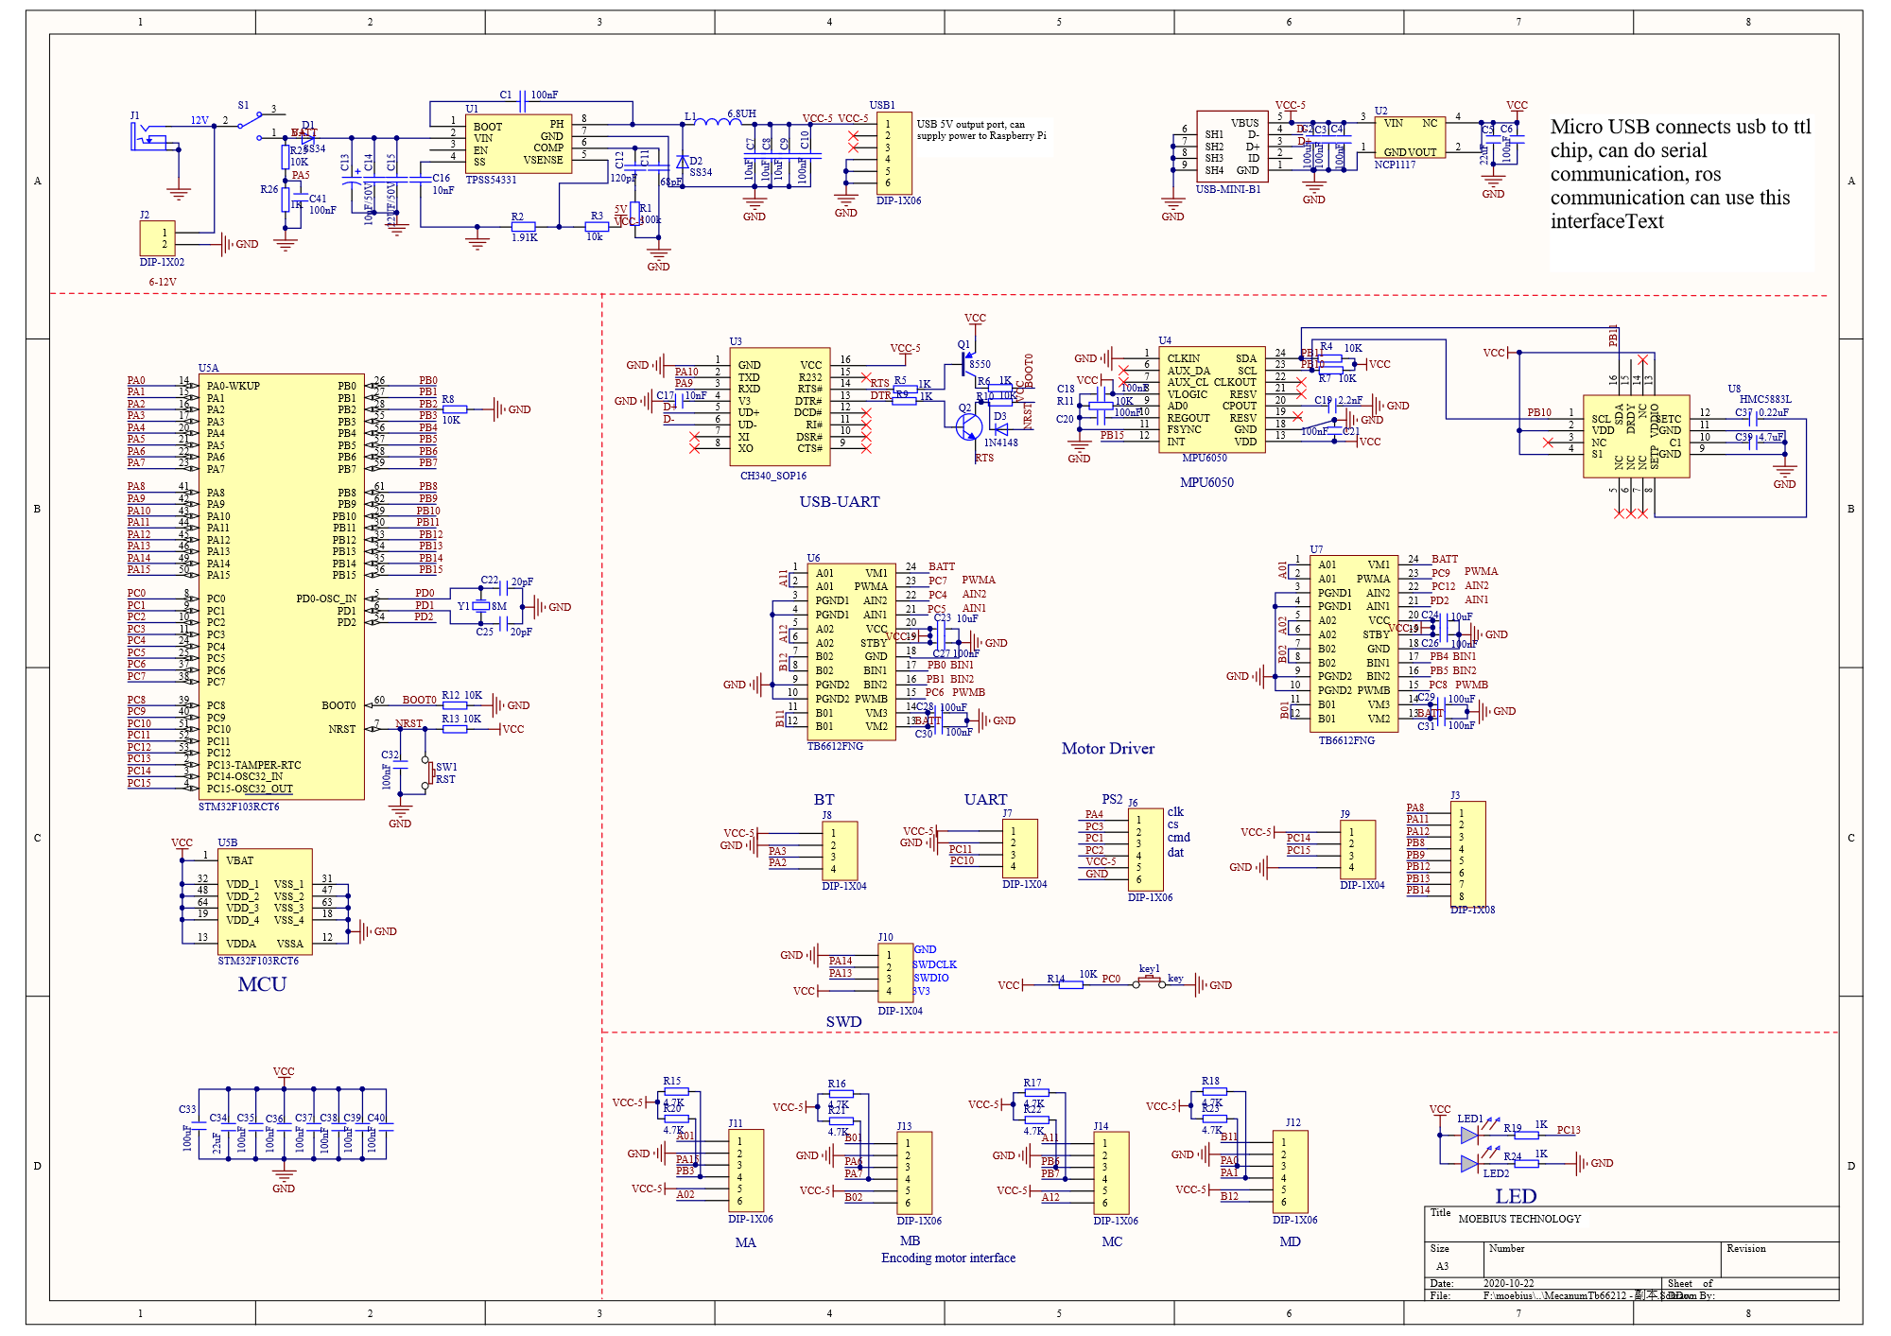

# Приложение В

(Обязательное)

Код для настройки управления колесами

Листинг В.1 – Код для настройки управления колесами

|  |
| --- |
| void MiniBalance_Motor_Init(void)  {  GPIO_InitTypeDef GPIO_InitStructure;  RCC_APB2PeriphClockCmd(RCC_APB2Periph_GPIOA, ENABLE);  RCC_APB2PeriphClockCmd(RCC_APB2Periph_GPIOB, ENABLE);  RCC_APB2PeriphClockCmd(RCC_APB2Periph_GPIOC, ENABLE);  RCC_APB2PeriphClockCmd(RCC_APB2Periph_GPIOD, ENABLE);  RCC_APB2PeriphClockCmd(RCC_APB2Periph_AFIO, ENABLE);    GPIO_PinRemapConfig(GPIO_Remap_SWJ_JTAGDisable, ENABLE);    GPIO_InitStructure.GPIO_Mode = GPIO_Mode_IPU;  GPIO_InitStructure.GPIO_Pin = GPIO_Pin_12;  GPIO_Init(GPIOA, &GPIO_InitStructure);  GPIO_InitStructure.GPIO_Mode = GPIO_Mode_Out_PP;  GPIO_InitStructure.GPIO_Speed = GPIO_Speed_50MHz;  GPIO_InitStructure.GPIO_Pin = GPIO_Pin_0 | GPIO_Pin_1 | GPIO_Pin_4 | GPIO_Pin_5;  GPIO_Init(GPIOB, &GPIO_InitStructure);    GPIO_InitStructure.GPIO_Pin = GPIO_Pin_4 | GPIO_Pin_5 | GPIO_Pin_12;  GPIO_Init(GPIOC, &GPIO_InitStructure);  GPIO_InitStructure.GPIO_Pin = GPIO_Pin_2;  GPIO_Init(GPIOD, &GPIO_InitStructure);  INA1=0;INB1=0;INC1=0;IND1=0;  INA2=0;INB2=0;INC2=0;IND2=0;    Set_MotorPWMA(0);  Set_MotorPWMB(0);  Set_MotorPWMC(0);  Set_MotorPWMD(0);  }  void MiniBalance_PWM_Init(u16 arr,u16 psc)  {  MiniBalance_Motor_Init();    RCC_APB2PeriphClockCmd(RCC_APB2Periph_TIM8, ENABLE);  RCC_APB2PeriphClockCmd(RCC_APB2Periph_GPIOC, ENABLE);    RCC->APB2ENR|=1<<13;  RCC->APB2ENR|=1<<4;  GPIOC->CRH&=0XFFFFFF00;  GPIOC->CRH|=0X000000BB; |

Продолжение листинга В.1

|  |
| --- |
| GPIOC->CRL&=0X00FFFFFF;  GPIOC->CRL|=0XBB000000;  TIM8->ARR=arr;  TIM8->PSC=psc;  TIM8->CCMR1|=6<<4;  TIM8->CCMR1|=6<<12;  TIM8->CCMR2|=6<<4;  TIM8->CCMR2|=6<<12;    TIM8->CCMR1|=1<<3;  TIM8->CCMR1|=1<<11;  TIM8->CCMR2|=1<<3;  TIM8->CCMR2|=1<<11;  TIM8->CCER|=1<<0  TIM8->CCER|=1<<4;  TIM8->CCER|=1<<8;  TIM8->CCER|=1<<12;  TIM8->CCR1=0;  TIM8->CCR2=0;  TIM8->CCR3=0;  TIM8->CCR4=0;  TIM8->BDTR |= 1<<15;  TIM8->CR1=0x8000;  TIM8->CR1|=0x01;  }  #include "encoder.h"    void Encoder_Init_TIM2(void)  {  // RCC->APB2ENR|=1<<0;  AFIO->MAPR|=1<<8;  RCC->APB1ENR|=1<<0;  RCC->APB2ENR|=1<<2;  RCC->APB2ENR|=1<<3;  GPIOA->CRH&=0X0FFFFFFF;  GPIOA->CRH|=0X40000000;    GPIOB->CRL&=0XFFFF0FFF;  GPIOB->CRL|=0X00004000;  TIM2->DIER|=1<<0;  TIM2->DIER|=1<<6;  MY_NVIC_Init(1,3,TIM2_IRQn,1);  TIM2->PSC = 0x0;  TIM2->ARR = ENCODER_TIM_PERIOD;  TIM2->CR1 &=~(3<<8);  TIM2->CR1 &=~(3<<5);    TIM2->CCMR1 |= 1<<0;  TIM2->CCMR1 |= 1<<8;  TIM2->CCER &= ~(1<<1);  TIM2->CCER &= ~(1<<5);  TIM2->SMCR |= 3<<0;  TIM2->CR1 |= 0x01; |

Окончание листинга В.1

|  |
| --- |
| }  int Read_Encoder(u8 TIMX)  {  int Encoder_TIM;  switch(TIMX)  {  case 2:  {  Encoder_TIM = (short)TIM2 -> CNT;  TIM2 -> CNT=0;  }  break;    case 3:  {  Encoder_TIM = (short)TIM3 -> CNT;  TIM3 -> CNT=0;  }  break;  case 4:  {  Encoder_TIM = (short)TIM4 -> CNT;  TIM4 -> CNT=0;  }  break;  case 5:  {  Encoder_TIM= (short)TIM5 -> CNT;  TIM5 -> CNT=0;  }  break;  default: Encoder_TIM=0;  }  return Encoder_TIM;  }  void TIM2_IRQHandler(void)  {  if(TIM2->SR&0X0001)  {  }  TIM2->SR&=~(1<<0);  } |

# Приложение Г

(Обязательное)

Код считывания данных с MPU6050

Листинг Г.1 – Код считывания данных с MPU6050

|  |
| --- |
| void MPU6050_I2C_init(void) {  I2C_InitTypeDef I2C_InitStructure;  GPIO_InitTypeDef GPIO_InitStructure;  RCC_APB1PeriphClockCmd(RCC_APB1Periph_I2C1, ENABLE);  RCC_APB2PeriphClockCmd(RCC_APB2Periph_GPIOB, ENABLE);  GPIO_InitStructure.GPIO_Pin = GPIO_Pin_6 | GPIO_Pin_7;  GPIO_InitStructure.GPIO_Speed = GPIO_Speed_10MHz;  GPIO_InitStructure.GPIO_Mode = GPIO_Mode_AF_OD;  GPIO_Init(GPIOB, &GPIO_InitStructure);  I2C_InitStructure.I2C_Mode = I2C_Mode_I2C;  I2C_InitStructure.I2C_DutyCycle = I2C_DutyCycle_2;  I2C_InitStructure.I2C_OwnAddress1 = 0x13; // Собственный адрес  I2C_InitStructure.I2C_Ack = I2C_Ack_Enable;  I2C_InitStructure.I2C_AcknowledgedAddress = I2C_AcknowledgedAddress_7bit;  I2C_InitStructure.I2C_ClockSpeed = 100000; // 100 кГц  I2C_Cmd(I2C1, ENABLE);  I2C_Init(I2C1, &I2C_InitStructure);  }  //=============== Запись данных Data в регистр Reg по I2C ===============  void MPU6050_Write(uint8_t Reg, uint8_t Data) {  while (I2C_GetFlagStatus(I2C1, I2C_FLAG_BUSY));  I2C_GenerateSTART(I2C1, ENABLE);  while (!I2C_CheckEvent(I2C1, I2C_EVENT_MASTER_MODE_SELECT));  I2C_Send7bitAddress(I2C1, (0x68 << 1), I2C_Direction_Transmitter);  while (!I2C_CheckEvent(I2C1, I2C_EVENT_MASTER_TRANSMITTER_MODE_SELECTED));  I2C_SendData(I2C1, Reg); // Передаём адрес регистра  while (!I2C_CheckEvent(I2C1, I2C_EVENT_MASTER_BYTE_TRANSMITTED));  I2C_SendData(I2C1, Data); // Передаём данные  while (!I2C_CheckEvent(I2C1, I2C_EVENT_MASTER_BYTE_TRANSMITTED));  I2C_GenerateSTOP(I2C1, ENABLE);  }  //=============== Чтение данных из регистра Reg по I2C ===============  uint8_t MPU6050_Read(uint8_t Reg) {  static uint8_t Data;  while (I2C_GetFlagStatus(I2C1, I2C_FLAG_BUSY));  I2C_GenerateSTART(I2C1, ENABLE);  while (!I2C_CheckEvent(I2C1, I2C_EVENT_MASTER_MODE_SELECT));  I2C_Send7bitAddress(I2C1, (0x68 << 1), I2C_Direction_Transmitter);  while (!I2C_CheckEvent(I2C1, I2C_EVENT_MASTER_TRANSMITTER_MODE_SELECTED));  I2C_Cmd(I2C1, ENABLE);  I2C_SendData(I2C1, Reg); // Передаём адрес регистра  while (!I2C_CheckEvent(I2C1, I2C_EVENT_MASTER_BYTE_TRANSMITTED));  I2C_GenerateSTART(I2C1, ENABLE);  while (!I2C_CheckEvent(I2C1, I2C_EVENT_MASTER_MODE_SELECT));  I2C_Send7bitAddress(I2C1, (0x68 << 1), I2C_Direction_Receiver); |

Окончание листинга Г.1

|  |
| --- |
| while (!I2C_CheckEvent(I2C1, I2C_EVENT_MASTER_RECEIVER_MODE_SELECTED));  I2C_AcknowledgeConfig(I2C1, DISABLE);  I2C_GenerateSTOP(I2C1, ENABLE);  while (!I2C_CheckEvent(I2C1, I2C_EVENT_MASTER_BYTE_RECEIVED));  Data = I2C_ReceiveData(I2C1); // Принимаем данные  I2C_AcknowledgeConfig(I2C1, ENABLE);  return Data;  }  int main(void) {  uint16_t X, Y, Z;  volatile uint32_t i32;  for(i32 = 0; i32 < 100000; i32++) {}; // Программная задержка  MPU6050_I2C_init(); // Настраиваем I2C  for(i32 = 0; i32 < 100000; i32++) {};  //Датчик тактируется от встроенного 8Мгц осциллятора  MPU6050_Write(0x6B, 0x00); // Register_PWR_M1 = 0, Disable sleep mode  //Выполнить очистку встроенных регистров датчика  MPU6050_Write(0x6A, 0x01); // Register_UsCtrl = 1  for (i32 = 0; i32 < 1000; i32++) {};  while (1) {  X = MPU6050_Read(0x3B) << 8; X |= MPU6050_Read(0x3C);  Y = MPU6050_Read(0x3D) << 8; Y |= MPU6050_Read(0x3E);  Z = MPU6050_Read(0x3F) << 8; Z |= MPU6050_Read(0x40);  X = MPU6050_Read(0x43) << 8; X |= MPU6050_Read(0x44);  Y = MPU6050_Read(0x45) << 8; Y |= MPU6050_Read(0x46);  Z = MPU6050_Read(0x47) << 8; Z |= MPU6050_Read(0x48);  // Вывод переменных  }  } |

# Приложение Д

(Обязательное)

Работа с OLED дисплеем

Листинг Д.1 – Работа с OLED дисплеем

|  |
| --- |
| import Adafruit_GPIO.I2C as I2C  import Adafruit_SSD1306  from PIL import Image, ImageDraw, ImageFont  import subprocess  RST = 0  disp = Adafruit_SSD1306.SSD1306_128_64(rst=RST)  disp.begin()  disp.clear()  disp.display()  width = disp.width  height = disp.height  image1 = Image.new('1', (width, height))  draw = ImageDraw.Draw(image1)  draw.rectangle((0,0,width,height), outline=0, fill=0)  padding = -2  top = padding  bottom = height-padding  x = 0  font = ImageFont.load_default()  while True:  draw.rectangle((0,0,width,height), outline=0, fill=0)  # выводим на экран две строчки текста  disp.clear()  disp.display()  draw.text((x, top), "OLED Interfacing " , font=font, fill=255)  draw.text((x, top+8), "Circuit Digest", font=font, fill=255)  draw.text((x, top+16), "For more Videos", font=font, fill=255)  draw.text((x, top+25), "Visit at", font=font, fill=255)  draw.text((x, top+34),"https://", font=font, fill=255)  # выводим на экран изображение  disp.image(image1)  disp.display()  time.sleep(2)  if disp.height == 64:  image = Image.open('img1.png').convert('1')  else:  image = Image.open('img1.png').convert('1')  disp.image(image)  disp.display()  time.sleep(2)  if disp.height == 64:  image = Image.open('img3.jpg').convert('1')  else:  image = Image.open('img3.jpg').convert('1')  disp.image(image)  disp.display()  time.sleep(2)  if disp.height == 64: |

Окончание листинга Д.1

|  |
| --- |
| image = Image.open('img4.jpg').convert('1')  else:  image = Image.open('img4.jpg').convert('1')  disp.image(image)  disp.display()  time.sleep(2) |

СВЕДЕНИЯ О САМОСТОЯТЕЛЬНОСТИ ВЫПОЛНЕНИЯ РАБОТЫ

Выпускная квалификационная работа «Разработка-аппаратного программного комплекса для внедрения ROS2» выполнена самостоятельно.

Используемые в работе материалы и концепции из публикуемой литературы и других источников имеют ссылки на них.

Электронный экземпляр выпускной квалификационной работы в формате pdf размещен на странице онлайн-курса «ГИА_15.03.04 Автоматизация систем управления производством (21–22)»

|  |  |  |  |
| --- | --- | --- | --- |
|  | | | |
| « » 2022г. |  |  | А.Н. Крайников |
|  | (подпись) |  | (инициалы, фамилия) |